Мой длинный отпуск «вверх тормашками».
Пролог
И вот наконец, после нескольких лет досужих разговоров в стиле «хорошо-бы …» я оказался в Новой Зеландии. Все это предприятие затевалось в конце 2019 - го и планировалось на начало следующего, високосного года с красивой нумерологией 2020. И откуда берутся эти суеверия? И кто тогда думал о пандемии с названием COVID-19? Это сейчас можно саркастически ухмыльуться и многозначительно покрутить пальцем у виска…
А я и сейчас считаю, что мне несказанно повезло – что-то сродни неловленному мизеру на крупной карте в большой игре. Почему мизер? Да потому, что выпадает такая удача не часто и распознать ее не просто. Почему неловленный? – оттого, что пишу я эти строки уже дома, в ожидании завтрашнего окончания самоизоляции и ровно через три месяца после начала путешествия. Ну а крупная карта и большая игра – потому, что не было еще у меня в жизни такого большого и насыщенного событиями отпуска.
Итак, по порядку. Все началось неожиданно. Только поговорил в очередной раз с Сашей (Александром Андреевичем) Лисицыным о том, что новозеландское путешествие опять срывается. Только взял семейный новогодний тур в теплые и, как выяснилось впоследствии, недалекие страны. Тут звонит Саша и говорит, что надо ехать, а то потом не соберемся. И закрутилось...
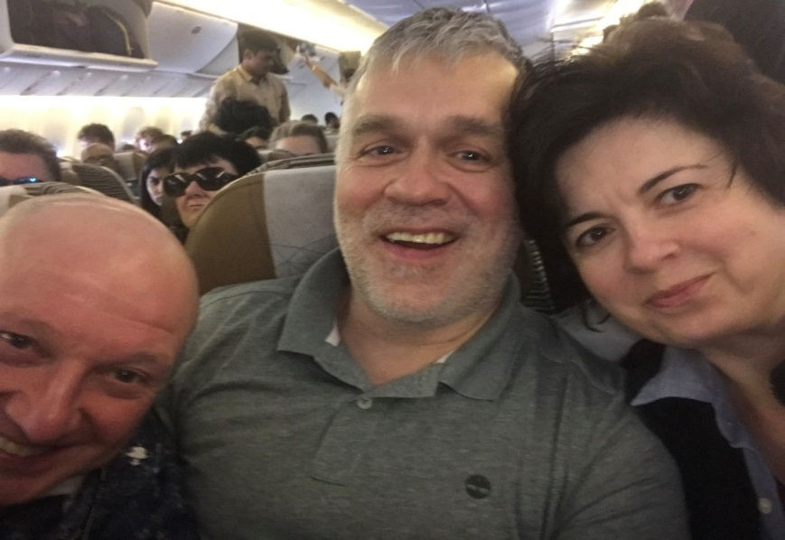
Билеты и мы взяли еще до Нового года. Мы – это еще два человека кроме моей нескромной персоны: жена Татьяна и друг Генка. Генка мой постоянный спутник во всех безумствах, а вот Татьяна на такое приключение решилась впервые. Многочисленные пляжные и горнолыжные вылазки в зачет приключений не идут. Да я и не переживал, все-же НЗ – страна приличная, по слухам цивилизованная… Сейчас с ужасом подумал: - а что если бы она не поехала? Ответ однозначный – торчать бы нам в НЗ по сих пор!!! Но об этом позже…
Раз уж забираться на край света, так в омут с головой – перед тремя новозеландскими неделями спланировали еще одну, австралийскую. Визы оформили быстро и без проблем. Без проблем, потому, что все документы сделала за меня Татьяна и в конце концов отвела с собой за ручку в визовый центр. Генка процесс затянул и в итоге НЗ визу он получил на кенгурином континенте за два дня до вылета самолета Мельбурн – Окленд. Как нетрудно догадаться, не в какой-нибудь Урюпинск, а на край света, в Австралию! он полетел на свой страх и риск с несдаваемыми билетами. Кто так может? Генка, снимаю шляпу! Но это была уже вторая проверка на вшивость…
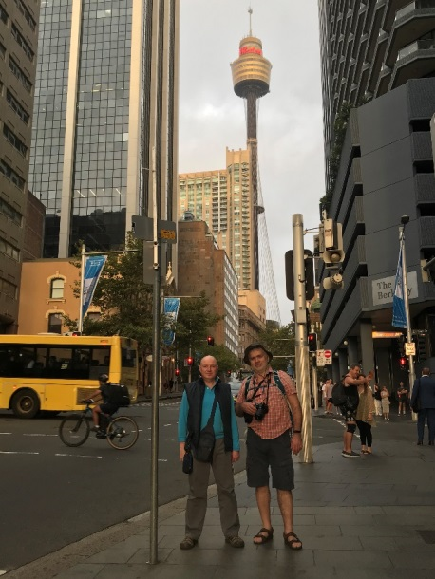
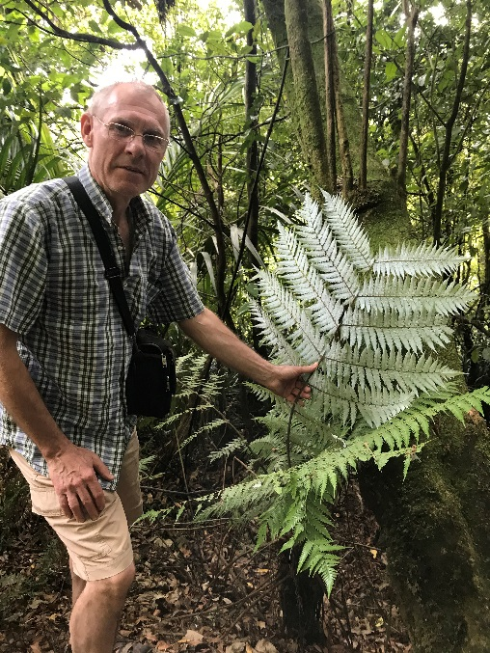
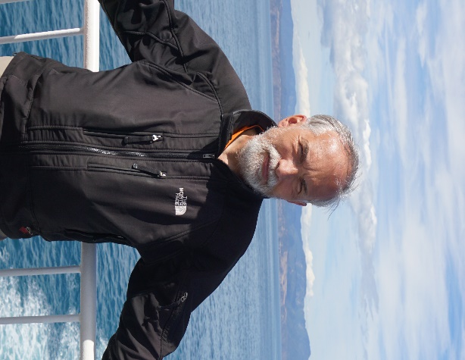
Сначала, еще до отъезда, в феврале, закрылся Китай. Мы ничтоже сумняшеся поменяли китайскую авиакомпанию на другую... А пандемию объявили чуть попозже – в марте. Да и другие наши товарищи, многих из которых мы еще не знали, прорывались с боями и потерями. Кто-то не купил билеты, кто-то не дождался визы. В итоге в Австралию с нами больше никто не поехал, а в НЗ добрались только Анатолий и Виктор. Оба спортсмены-альпинисты (бывших в этом деле не бывает), оба путешественники-походники, оба объездили полмира, где-то вместе, где-то порознь. При этом диаметральные противоположности – сосредоточенный и энергичный правдоруб Анатолий против расслабленного, слегка отрешенного от мирской суеты Виктора. Мужики со стержнем, видели много, на мякине не провести, подготовка и закалка соответствующие. К сожалению, вместе с нами это оказалось меньше половины от первоначального планового состава команды…
Австралия
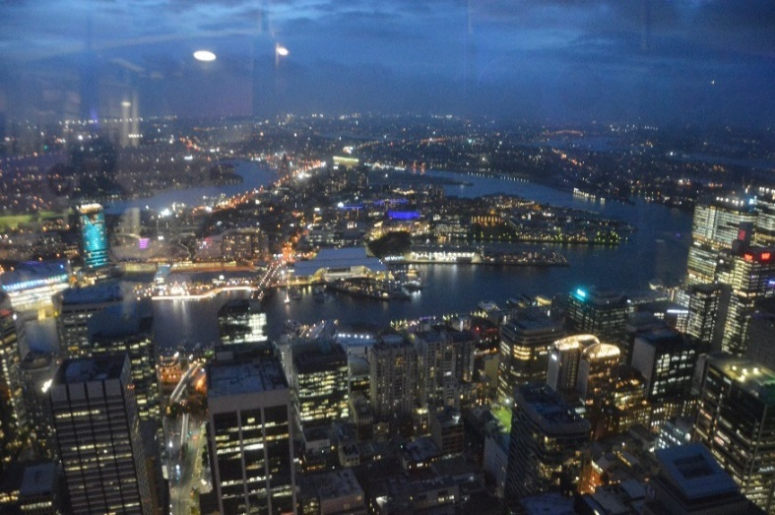
Но об этом чуть позже, а стартовали мы в Австралию втроем, Генка без новозеландской визы… Летели в Сидней Эйтихадом, через Абу-Даби, без проблем. Прилетели рано утром 2-го марта вполне свеженькие, несмотря на длительное путешествие. Долго дожидались открытия прокатного офиса Jusy. Он не в аэропорту, надо заказывать трансфер по телефону, по английски и после бессонной ночи. Справился, со второй попытки приехал трансфер и отвез нас к потрепанной Королле. Мы такую и заказывали за очень смешные деньги. А машина оказалась ничего себе. Модель конечно старая, но ходкая и багажник огромный. В общем добрались в гостиницу Ryals Hotel - Broadway на местном Бродвее. Левостороннее движение и правый руль оказались вполне преодолимыми препятствиями. Навигатором выступил мой телефон со свежезакупленной австралийской карточкой Водафона. Интернет в Австралии вполне мобильный и очень дешевый.
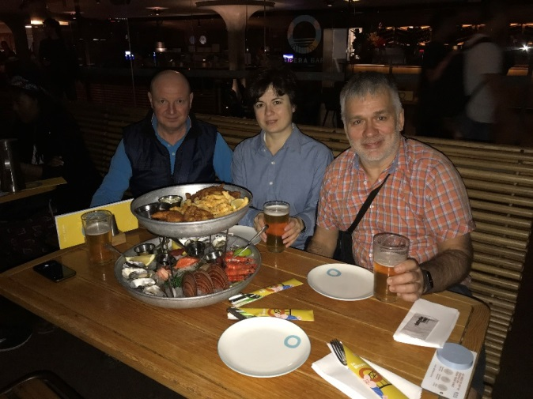
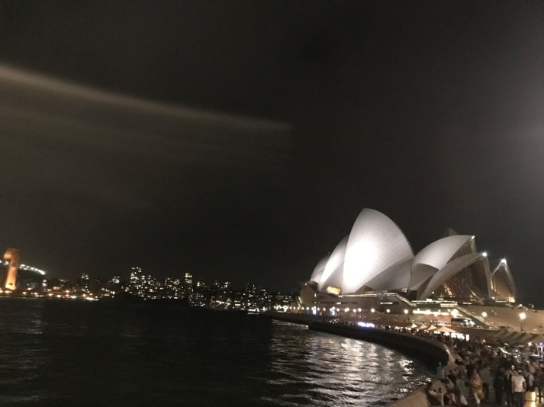
Вечером походили по даун-тауну, поднялись на башню, прошлись по злачным местам Сиднея, из которых самым пафосным оказалась знаменитая набережная около не менее знаменитого оперного театра в футуристичном стиле. Какое-то безумное двухэтажное блюдо за 150 австралийских баксов было заказано и немедленно съедено под местное пиво. Отметились знатно, но больше таких дорогих вывертов мы себе не позволяли. Да и негде было, разве что на башне в Окленде, но это уже сильно потом.

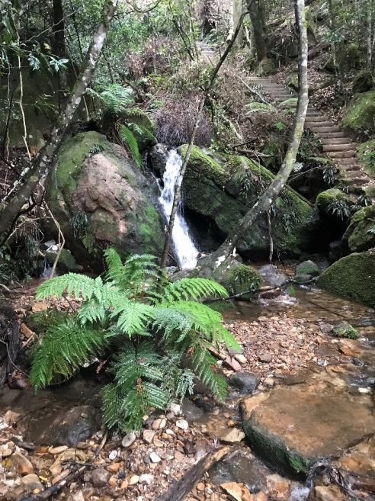
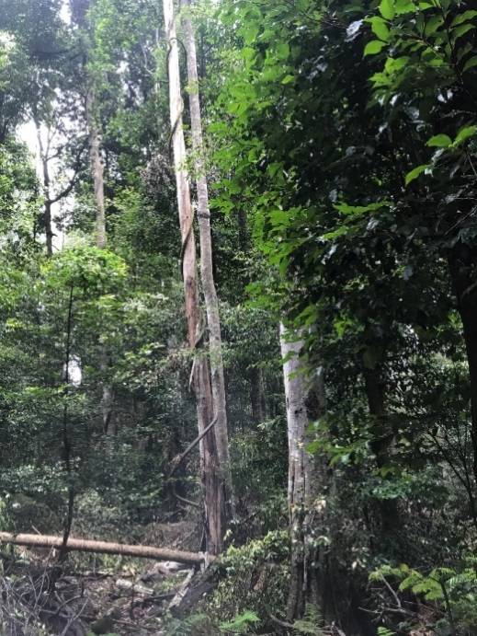
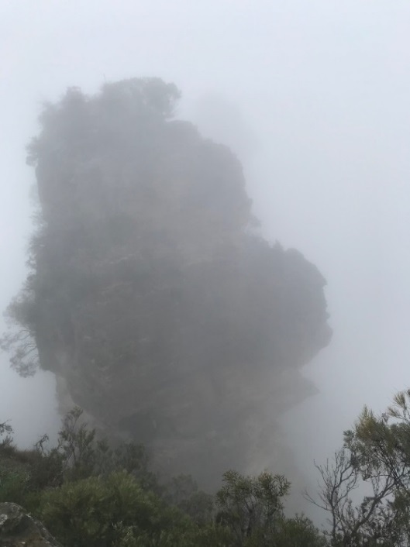
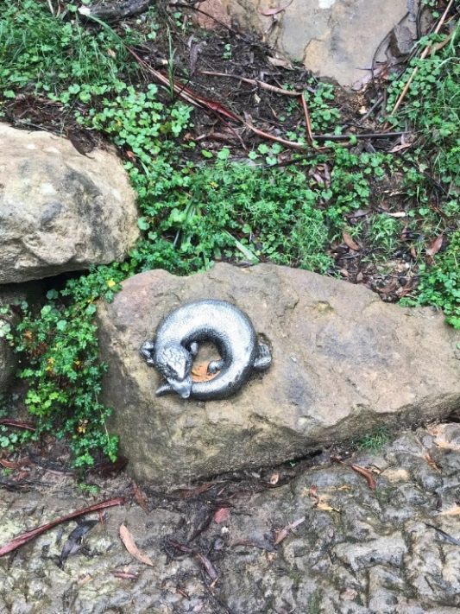
Наутро 3-го марта - запланированный трекинг в Голубых Горах. Это национальный парк в 100 км от города (местечко Три Сестры – Tree Sisters). Погода с утра не баловала, моросил легкий дождик, а горы слегка угадывались в тумане. Тем не менее, трекинг состоялся – несколько сотен метров почти вертикально вниз по ступенькам, затем столько-же вверх, а между этим десяток километров по джунглям с гигантскими папоротниками и прочей флорой и фауной. Что-то похожее на небольшой непальско-гималайский переход. Красиво и в меру напряжно, рекомендую. Для Татьяны это было первое испытание трекингом. К вечеру вернулись и опять насладились урбанистичной красотой самого большого города самого маленького континента. Поужинали чем-то въетнамским, чем не помню, но остро и вкусно. Завтра, 4 марта по нашему плану отъезд в Мельбурн. Мы должны преодолеть первые 500 километров вдоль побережья по Princess Road, до Малакутты. Это прибрежная деревушка на юго-восточной оконечности материка, аккурат полдороги до Мельбурна.
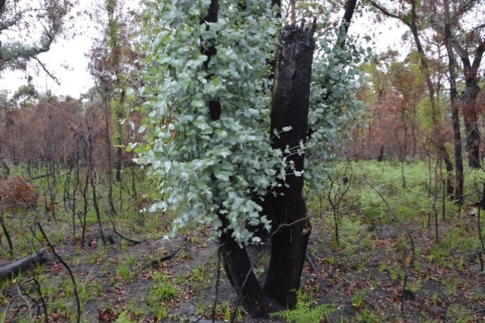
Позавтракав в гостинице стартовали. Из города выбрались не сразу. Основная трасса на Мельбурн ведет напрямик, через Канберру, а наша дорога совсем не хайвей. Первые сто километров – сплошная населенка, зато потом, в основном, леса, точнее то, что от них осталось. Пожары в начале 20-го года были не шуточные и мы это воочию наблюдали на протяжении нескольких сот километров пути. Говорят, раньше их регулировали аборигены по заветам предков. Каждый год контролируемо поджигали, что-то сгорало, но без катастроф. А в последнее время «умные» белые пришельцы решили прекратить это безобразие и природа им отплатила…
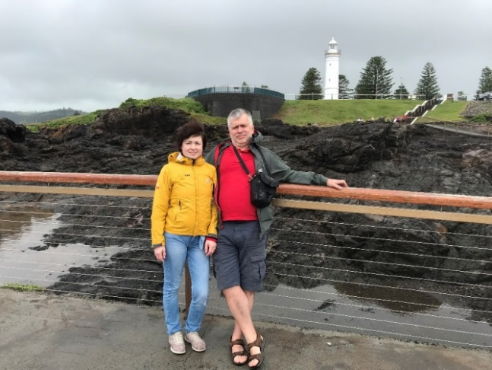
Причем отплатила людям, заодно пострадали животные, а привыкшие к пожарам леса тут же зазеленели свежей листвой, несмотря на надвигающуюся осень. Молодая поросль на черных обугленных стволах смотрится фотогенично и очень философично – природа сама себя не убивает! А двуногие «любители природы», понастроившие свои халупы в лесу, на плэнэре, пострадали, конечно. Теперь, возможно, задумаются. Да и животных жалко, некуда им было бежать…
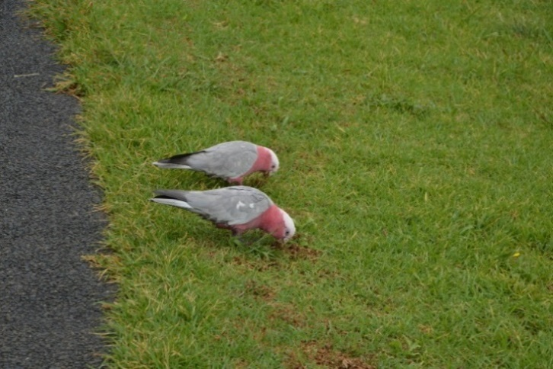
Ну а дорога, несмотря на красивое название – так себе. Неширокая, ровная, без кочек и серпантинов. Как у нас из какого-то Воронежа в Тамбов. По дороге отметились на живописном маяке с попугаями. Там же попили кофе и заодно согрелись в кафешке – погода не очень. Пытались поискать кенгуру в национальных парках по дороге. Выяснилось, что кенгуру, коалы и прочие утконосы вдоль дороги не стоят. Все сильно платное, рассчитано на длительную стоянку, а мы торопимся. Сделали какие-то попытки, но тщетно. Потом долгие километры, сгоревшие леса и, наконец, поворот с трассы на Малакутту. Приехали уже затемно. Отличный просторный мотель, но без кормежки. Хозяин посоветовал деревенский трактир. Попали мы крайне удачно. Без всяких затей за какие-то разумные деньги нас накормили до отвала разной австралийской вкуснятиной. У меня был перечный стейк и местный Шираз – волшебно. Вспомнил и опять потекли слюнки…
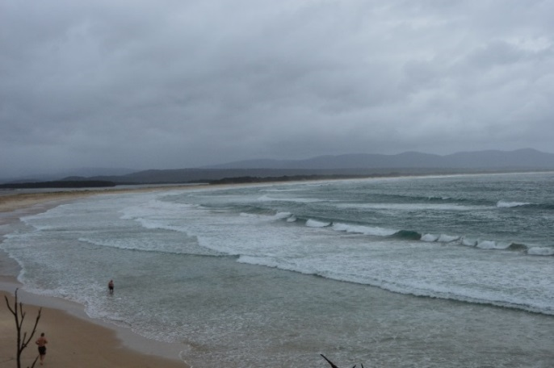
5-е марта, утро, мы с Генкой купаемся в Тихом океане. Где-то далеко впереди пред нами расстилается Южный океан, за ним Антарктида. Чуть левее, за Тасмановым морем Новая Зеландия, правее - сам остров Тасмания. Хоть погода и не очень, но красота, простор, мощный накат прибоя запомнились прочно.
А все побережье – сплошные обугленные леса. Деревня очень сильно пострадала. Все, что было построено в лесу или в непосредственной близости от него спасти не удалось. Беда у людей.
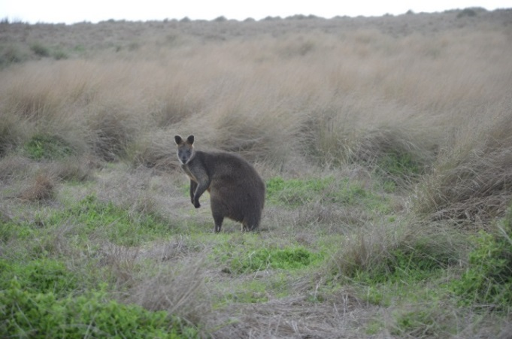
Двинулись на Мельбурн. Сначала дорога шла по лесам, а потом все больше стали появляться лесостепи. Российская аналогия – трасса Ростов-Волгоград, или что-то напоминающее южноукраинские пейзажи. Какое-то все родное. А тут еще радость – Генке дали новозеландскую визу. Ура, слава Илюше.
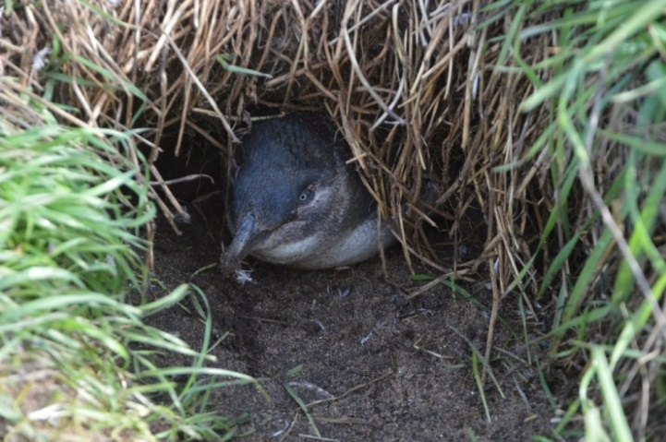
Продвигаемся мы хорошо и поэтому решили заскочить по дороге в национальный парк на острове Филиппа посмотреть парад пингвинов. Добрались, купили билеты, до шоу еще три часа, что делать? Решили прокатиться по парку. Дороги есть, запретов нет – поехали. Первое, что мы увидели – скачущая недалеко от дороги кенгуру. Бросили машину и как безумные с фотоаппаратами наперевес бросились за животным пешком по степи, кустам и каким-то кочкам. Почти догнали, но подойти поближе не получилось. Начали возвращаться к машине и тут Татьяна обратила внимание, что вся земля изрыта норами, а в них сидят пингвинята. Сидят и смотрят на идиотов, которые буквально ходят у них по головам. Дальше мы уже шли к машине, как по минному полю, боясь потревожить этот огромный пингвиний детский сад. После этого, осознав некрасивость нашей дикости, останавливались исключительно в разрешенных местах, а ходили только по тропинкам.
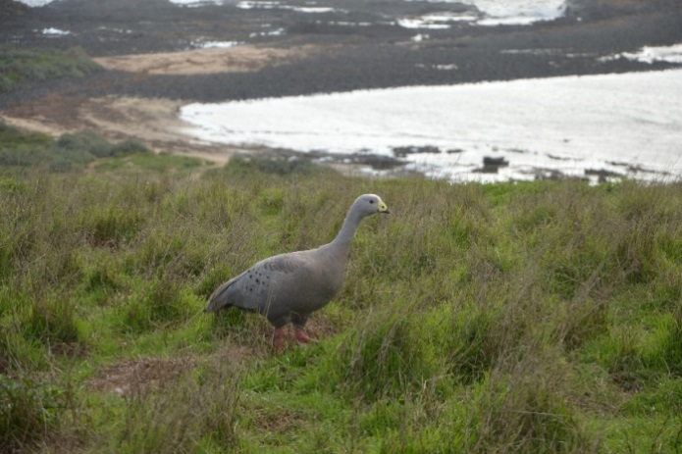
Парк действительно богатый на фауну. Мы насмотрелись на кенгуру, их там несметное количество. Еще запомнились какие-то огромные ленивые гуси, да и всякие другие пернатые. А шоу – так себе. На закате из моря выскочили несколько пингвиньих особей и побежали кормить своих детенышей, которые поджидали их у рукотворных деревянных домиков… Если бы мы не видели до этого настоящей природы, у нас бы сложилось совсем превратное представление о замечательном природном парке на острове Филиппа.
В Мельбурн добрались уже совсем поздно. Запарковали машину в каком-то совершенно пустом паркинге со спящими бомжами и в гостиницу отдыхать. Отель отличный, в тихом центре, зовется The Victoria Hotel. Кстати о паркингах - они есть, их много, все практически пустые, но цены не детские и везде одинаковые, в рублях – почти 2000 за ночь. Как-то здесь неправильно построен этот бизнес, где же конкуренция, демпинг, скидки и прочая халява, которую так любят туристы.
Утро 6-го марта, вкусный завтрак в отеле и вперед на Великую Океанскую Дорогу (Great Ocean Road). Ее строили солдаты, вернувшиеся с первой мировой. Такой вот австралийский вариант узкоколейки из Киева на Боярку, известной у нас по книжке о Павке Корчагине.
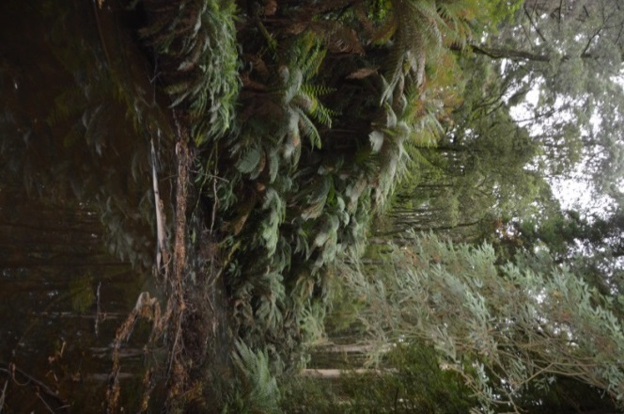
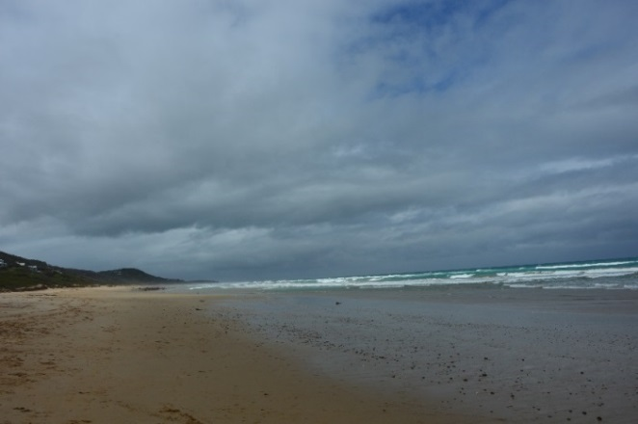
Дорога действительно хороша. Она очень живописно петляет вдоль океанского побережья то и дело удивляя потрясающими пейзажами, открывающимися за всяким новым поворотом. С одной стороны, широченные пляжи, ветер, брызги, океанский прибой, серферы всех мастей, а по другую - скалы и джунгли с папоротниками, секвойями и коалами. Да и сама дорога тоже требует внимания - ровных участков мало, сплошные виражи и закрытые повороты. В начале дороги, у парадной арки помогли бронзовым рабочим тащить такую-же тачку и сфотографировались с ними на память …
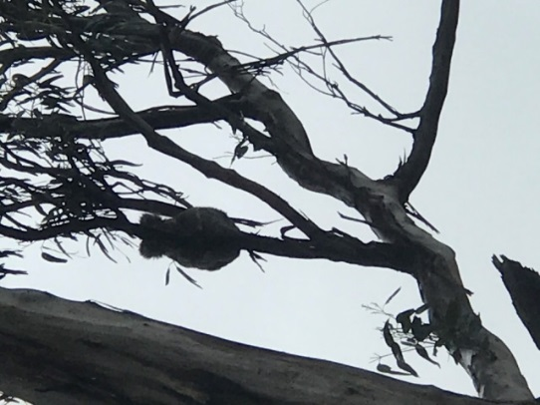
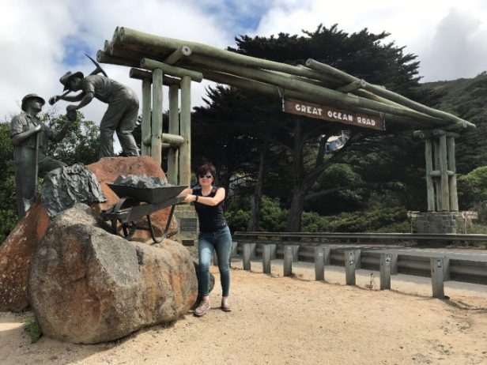
Теперь по плану коалы, говорят, они где-то здесь водятся. Поначалу не верил, мало ли что люди напишут. Подъехали к указанной кафешке, запарковались, двинулись вместе со всеми по дороге в горку. Местечко довольно популярное, народ приезжает отовсюду - из Австралии, из Европы и конечно-же, китайцы. Буквально через минуту трека увидели первую коалу, точнее нам ее показали. Увидеть без привычки невозможно, зато, когда приноровился, все становится понятно: если на эвкалипте выросли уши - значит это коала. Через полчаса мы уже как бывалые краеведы показывали ушастую достопримечательность вновь прибывающим любителям австралийской фауны. Коал мы насмотрелись вдоволь и двинули в Красный лес (Redwood Forest) смотреть секвойи. Дорога повела в гору, в сторону австралийского плато. Последние десяток километров покруче и уже без асфальта. Мокрая гравийка, но достаточно широкая и пустынная, что позволило дать машинке коксу и немного подрифтить.
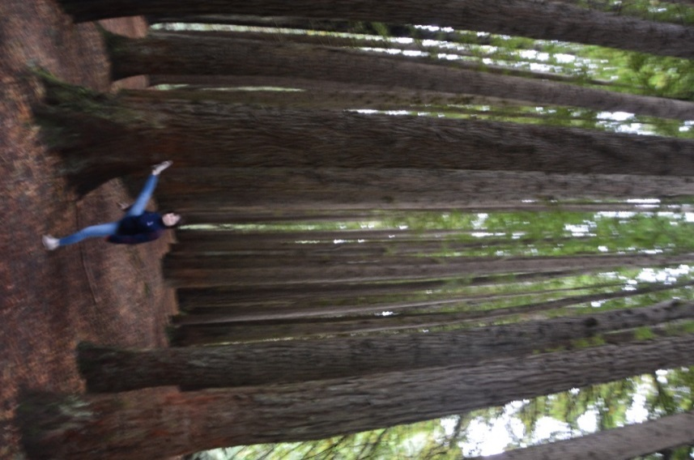
Приехали быстро и весело. Действительно красный лес, точнее небольшая рощица в непроходимых джунглях, состоящая из огромных секвой. Красноватые стволы необъятной толщины, уходящие куда-то в небо. Впечатляет, картинка до сих пор перед глазами. Немного погуляли и в гостиницу, на ночевку. Несколько десятков километров по серпантинам и вот, наконец, наше жилище на ближайшую ночь – вилла «Arabella Country House». Отель в стиле американского ранчо. Очень красивый, чистый и ухоженный. Хозяева – пожилая пара, приятные и интеллигентные люди. Мы, кажется, единственные гости. Ужина нет и здесь, но нам рекомендуют поужинать тут недалеко, в пяти километрах, в Принстауне. На вопрос, как там найти ресторан – приятная улыбка: - найдете, он там один.
Громким именем Принстаун называется маленькая деревушка в полторы улицы с единственной харчевней. Посетители исключительно местные, заглянувшие на огонек после трудового дня. Еда и вино – бесподобные. Австралийские стейки, как известно, лучшие в мире, а когда еще за адекватную цену – просто восторг. Дорога назад слегка подшофе, но без проблем.
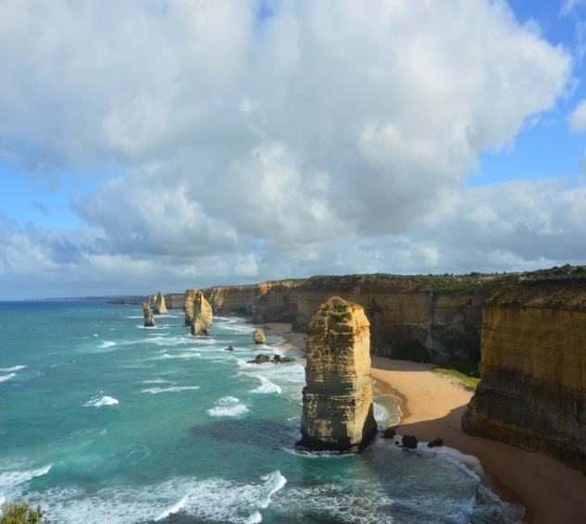
Наутро 7-го вкусный завтрак на белоснежном фарфоре и светская беседа с хозяином в пределах языковых возможностей. Вдали за лесом виднелся океан, а он нам поведал, что дальше, до самой Антарктиды уже никакой земли нет. Пришлось удивиться и наговорить ему кучу комплиментов об этой прекрасной местности, кстати, вполне заслуженных. Дальше Двенадцать Апостолов, еще пару природных достопримечательностей и обратный путь в Мельбурн уже по другой, более быстрой дороге.
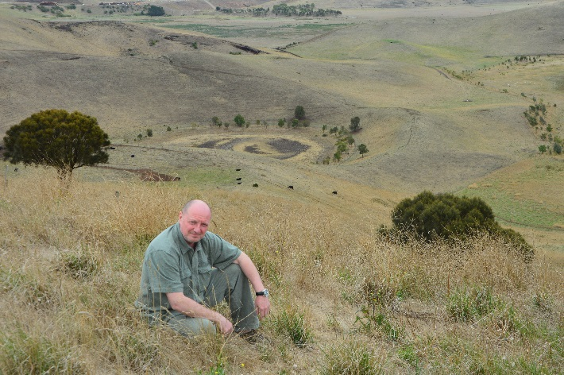
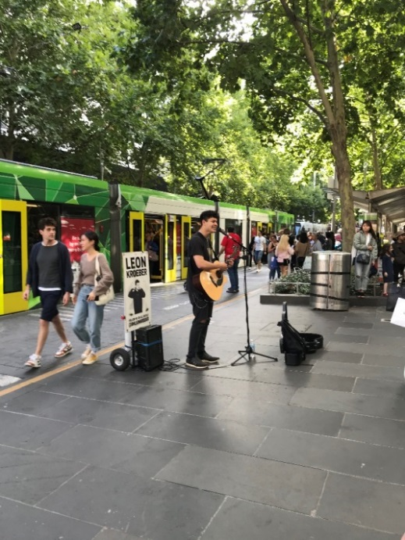
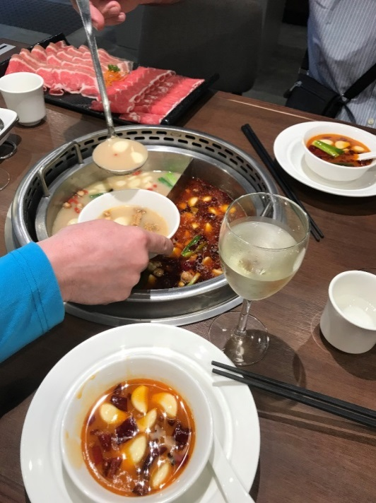
Двенадцать Апостолов оказались совсем рядом, это скалы в океане, изъеденные прибоем и ветрами. Что-то похожее я уже встречал на Сахалине, но здесь - масштабнее. Обратная дорога проходит вдали от океана. Пейзаж, конечно, более унылый. Как я запомнил из школьного курса географии все дожди в Австралии выпадают на побережье, а чем дальше к центру материка, тем суше и пустыннее. По крупному, так оно и есть. Запланированные к просмотру достопримечательности никак не трогают – это какая-то гигантская кальдера, едва угадываемая в степном пейзаже и невзрачное озеро с названием Красное. К обеду добрались до Мельбурна и заселились в тот же отель. Остаток дня посвятили катанию на знаменитом трамвае и ужину в каком-то юго-восточном заведении, где различные ингредиенты надо было самому варить в кастрюле супа. Для экзотики пойдет, но по мне, так стейк гораздо интересней.

Новая Зеландия
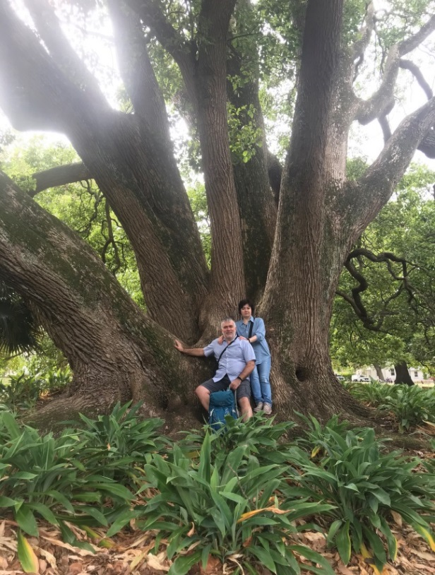
Утром 8-го летим в Новую Зеландию, к основной цели нашего путешествия и на воссоединение с остальной командой. Приехали в офис Jusy, он еще закрыт, но время есть, в аэропорт попадаем вовремя. Легкая нервотрепка, связанная с какими-то ошибками в новозеландских визах. Татьяна все разрулила и к вечеру мы уже в Окленде.
Как нас и предупреждали, все туристическое снаряжение мы задекларировали. Не зря, таможня только им и интересовалась. Мои ботинки показались недостаточно чистыми, их ненадолго изъяли для санобработки, но зато вернули потом чистыми и пахучими. Стандартно затарились интернетом, взяли автомобиль. Им оказалась новенькая навороченная Королла – хетчбек, но с малюсеньким багажником. Поместились с трудом. Место ночлега нашли быстро – это хостел (Choice Backpackers) в самом центре оклендского даун-тауна. Расположение блестящее, а вот условия – после Австралии надо привыкать. Санузлы общие, но, насколько это возможно – чистые. Мы живем в отдельной конурке с двухэтажными нарами, а Генка в общем восьмиместном номере с мальчишками и девчонками. Он потом долго восхищался внутренней свободой современной молодежи, но несмотря на режим экономии, такого сближения с местным электоратом мы больше старались не допускать.
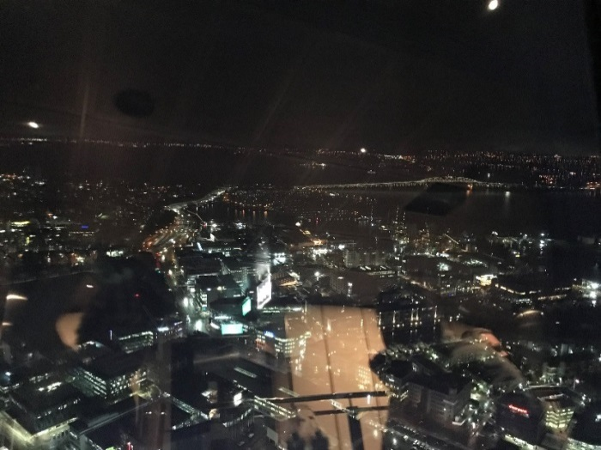
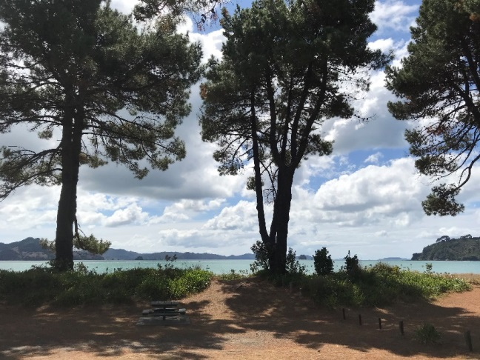
9-го марта утром был супермегазавтрак в ближайшей кафешке. Все вкусно, но круассан к омлету был уже лишний, справились с трудом. По пути к месту парковки присели передохнуть у гигантской магнолии в Альберт-парке. Окленд расположен на Северном острове и омывается как Тихим океаном, так и Тасмановым морем. Между ними всего 13 километров дороги, а где-то и меньше. Конечно, это очень романтично и такую дорогу должен осилить всякий уважающий себя турист – на том и порешили. Но пройти этот путь туда и назад пешком показалось далековато, поэтому поехали на машине. В обратный путь пешком отправилась одна Татьяна, а мы с Генкой продолжили обзорную экскурсию из окна автомобиля, потому, что великую тайну автоматической парковки в Окленде Татьяна унесла с собой. В итоге, мы посетили музей Антарктики, где все было подробно про Амудсена, Скотта и про пингвинов, а про первооткрывателей – Беллинсгаузена и Лазарева ни слова. То ли Антарктиду тоже открыли маори, то ли она всегда была открыта. Я недопонял этой новой географии и осадочек нехороший в себе затаил. Обидно за державу. Потом Генка покинул меня и пошел на рыбный рынок, а я двинулся по вечерним пробкам к месту жительства. Вечером у нас с Татьяной запланирован ужин в ресторане на телебашне.
В холле нашего жилища встретили своих ребят. Витя и Толик уже вернулись из путешествия на север к истокам маорийской цивилизации. Узнал по фотографии. Встречу отметили тут же, заодно и познакомились. Завтра. 10-го марта начало совместного путешествия по плану Лиса. А вращающийся ресторан в башне так себе – туристический пунктик, да и только. Отметились, одним словом .
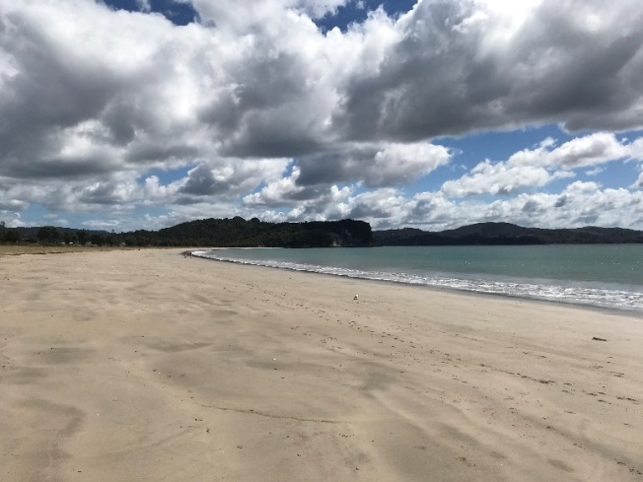
С утра все вместе, уже двумя машинами, двинулись из Окленда на юг, к поселку с названием Темза. Затем перевалили живописные холмы по не менее живописному серпантину и прибыли на пляж Кука. Очень красивая лагуна с прекрасным пляжем, чистым спокойным морем и полным отсутствием отдыхающих. А ребята от нас отстали и на каком-то повороте просквозили в другую сторону. За неподобающее ротозейство, приведшее к потере ведомого, подвергся справедливой критике со стороны Генки. Ну уж очень дорога была красивая.
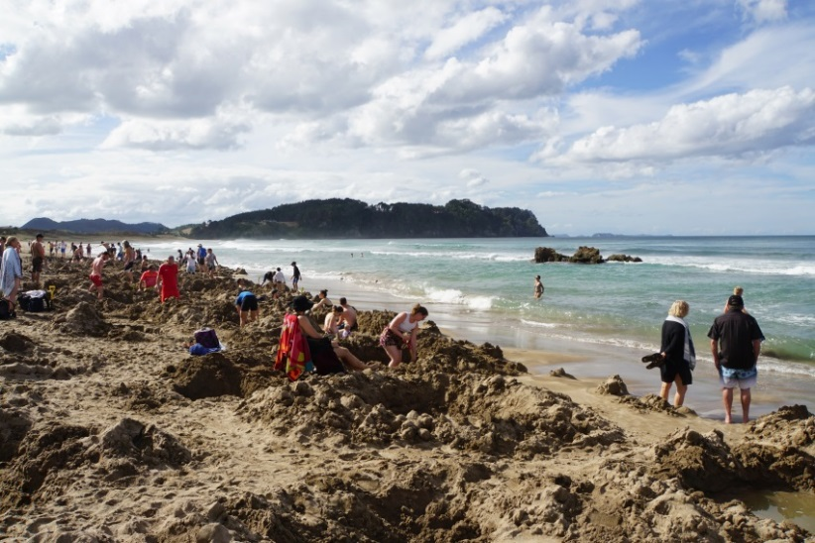
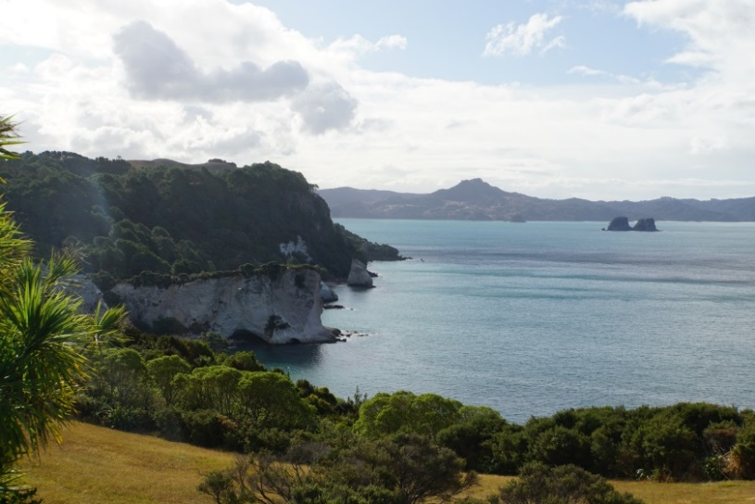
Мужики нашлись, связь работает исправно. Вдоволь насладившись пляжем Кука, двинулись в сторону Hot Water Beach. Что это такое мы толком не понимали и слегка удивились, заметив у всех отдыхающих, движущихся от стоянки к пляжу саперные лопаты. Оказалось, что таким образом откапываются индивидуальные окопы, чуть не полного профиля. В итоге весь пляж выглядит как передовая после бомбежки. А внизу песок горячий, из-за этого весь сыр-бор. Прикольно. Мы хоть и без лопат, но тоже зарылись, как могли. Прикоснулись к земным глубинам. Да и купание удалось, море было с приличными волнами, попрыгали всласть. Отличное место. Здорово и задаром. Халява, как мы любим. Интересно, что во время очередного прилива прибой аккуратно заравнивает все ямки и пляж принимает очередных саперов в своей первозданной красе(фото?).
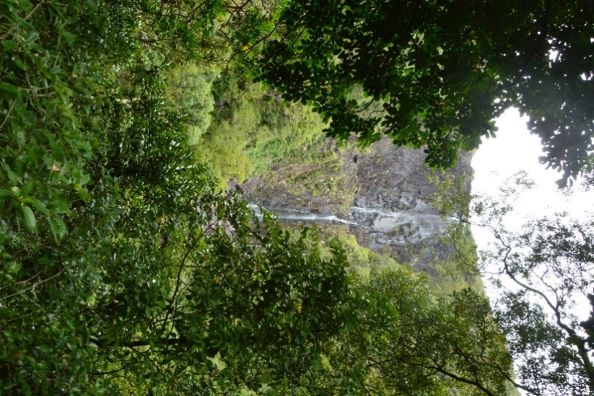
А потом было еще одно интересное место – пещера, точнее дырка в скале под названием Cathedral Cove, которую нельзя рассмотреть от парковки, надо идти вниз по заботливо проложенной лесенке. Парковка не работает, а на тех местах, где машину можно было бы поставить, висят угрожающие знаки. Вокруг никого и ты никому не мешаешь, почему бы не отлучиться на пяток минут. Неопытные туристы так, очевидно, и делают, но нас на мякине не проведешь. Мы снарядили экспедицию с фотоаппаратами к дыре, но на всякий случай оставили водителей в машинах … Эвакуатор примчался через полторы минуты, и мы поняли, что главный доход жителей этой деревушки не от дыры, а от эвакуатора. Наверное, тут живут переселенцы, хорошо знакомые с приемами работы московских ангелов, а скорее забава это интернациональная. Приехали в гостиницу Horse and Jockey Inn в городке Матамата затемно и, поужинав в каком-то индийском заведении, угомонились. День был тяжелый и насыщенный впечатлениями, завтра, 11-го марта трекинг на водопад Wairere Falls.
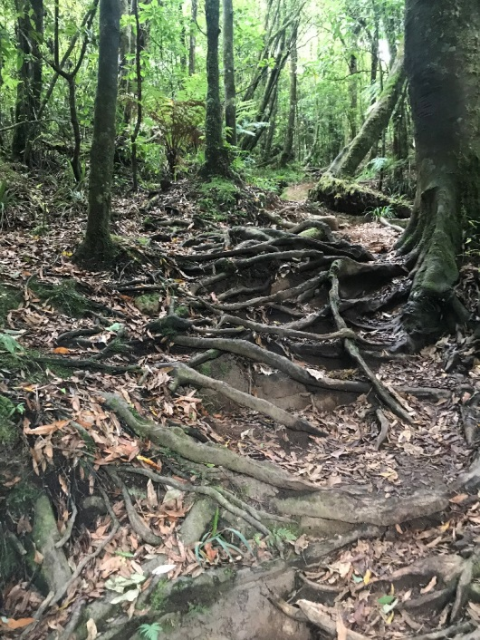
Водопад обычно наблюдают снизу - меньше топать и лучше видно. Поначалу мы так и сделали и уже через минут сорок трека наблюдали не очень мощную струйку известного водопада. Что в этом случае делают нормальные туристы? – правильно, пофотографируются и домой. Ну а мы, естественно, потопали еще несколько сот метров по вертикали на самый верх. Это еще около часа времени по джунглям с размеченной тропой. Вспотели изрядно. Водопада, конечно, сверху не видно, зато открывается потрясающий вид на окрестности. Все не зря. Татьяна с нами по полной программе. Видно, что нелегко, но не сдается.
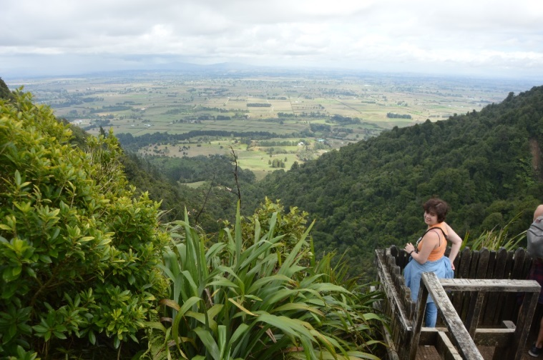
Заехали в Хоббитон посмотреть на декорации к съемкам фильма «Властелин колец», из которых предприимчивые киви сделали парк развлечений. Выяснилось, что дело совсем не бесплатное. Просмотр придуманных жилищ хоббитов стоит почти по $100 с носа. Ограничились выпиванием кофе и просмотром какого-то очередного потухшего вулкана.
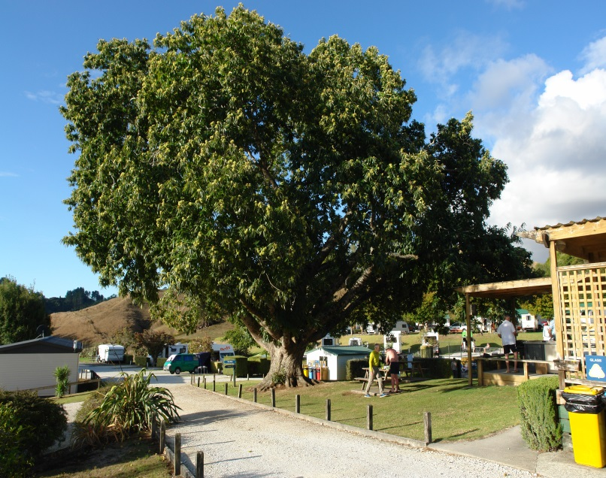
Едем на ночевку в городишко Вайтомо. Мотель Waitomo TOP 10 Holiday Park выделялся огромным дубом и оказался одним из лучших, попавшихся нам на пути.
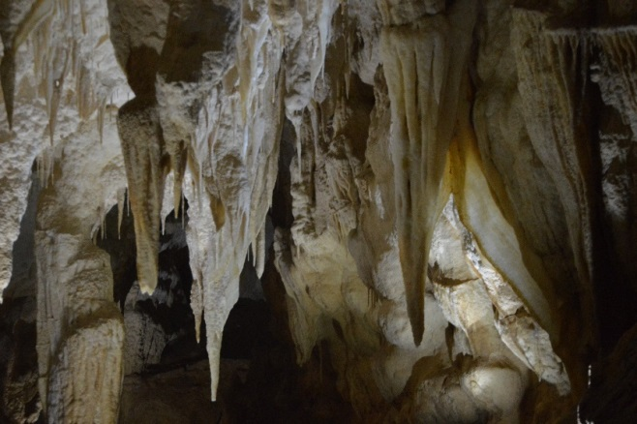
Завтра, 12 марта стоит задача добраться до маорийской столицы Rotorua, посетив по дороге пещеры Ruakuri и дом Kiwi в поселке Otoruhanga. Купили билеты в одну из пещер, тут их много, выбрали наугад.
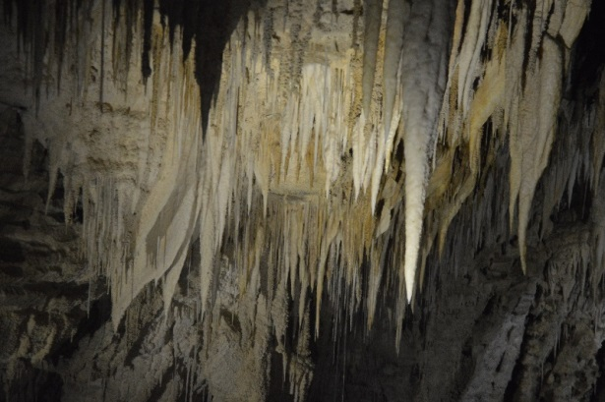
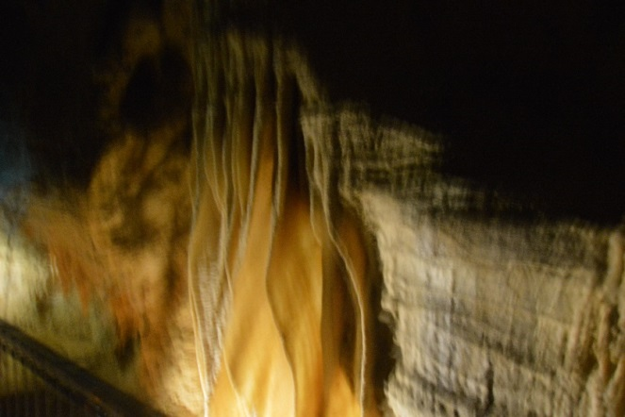
С утра после завтрака знаменитые пещеры со светлячками. Не очень верил в анонсированные красоты, но был посрамлен. Это действительно уникальное природное явление и к тому же культовое место маори. Пещера, в которую мы попали так и называлась Руакури. В переводе с маорийского – логово собак, которые там, собственно, и жили, охраняя и саму пещеру и захоронения местных жителей. Пещеры недавно пережили капитальную реставрацию. Сделали красивый и удобный вход, шлюзование, внутренние пешеходные дорожки, освещение и систему безопасности. Последнее совершенно необходимо, потому что сталактиты и сталагмиты настолько красивы и изящны, что невольно хочется их потрогать. Некоторые даже пытались взять на сувенир, не мы, конечно. Тем ребятам это удовольствие обошлось $10 000. Недорого за такую красоту.
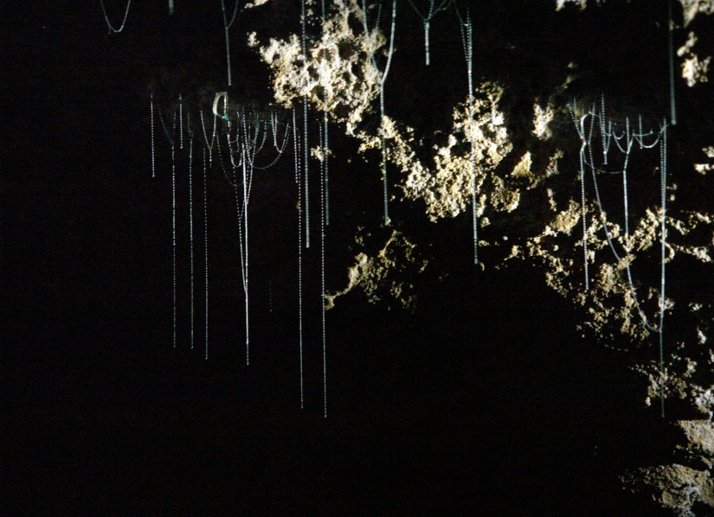
Экскурсии ведут молодые люди, бывшие волонтеры, недавно сменившие строительные спецовки на курточки гидов. Все грамотно и с любовью, правда по-английски. Что-то удалось понять, что-то любезно переводил Виктор. Но главная фишка – это, конечно, светлячки. Я не представлял, что такое бывает и это можно посмотреть. Рассказывать бессмысленно, фотки передадут лучше, хотя тоже не много.
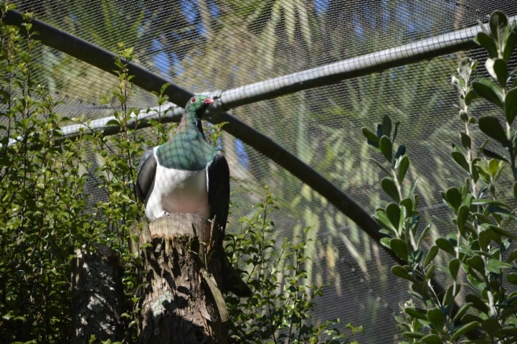
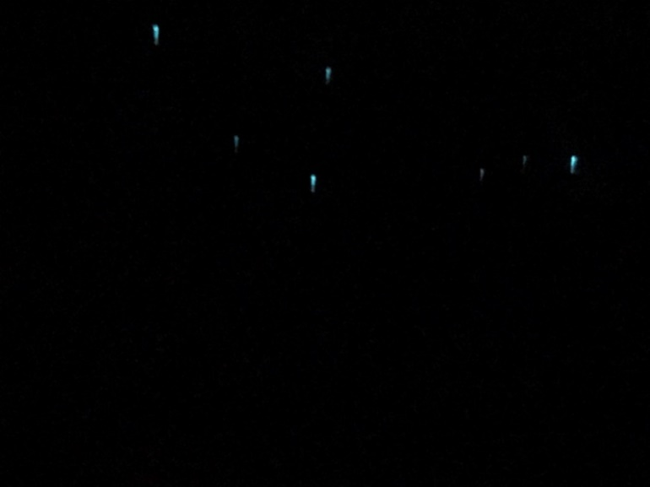
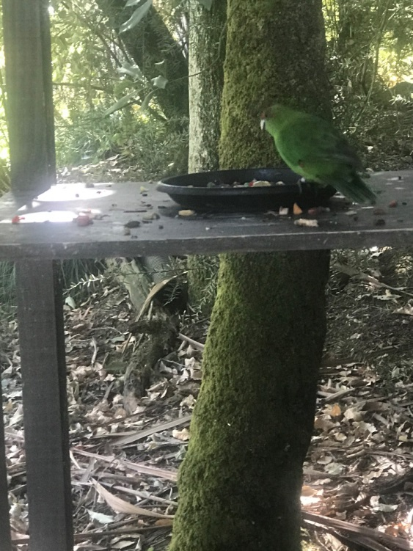
Затем дом киви. Как известно, эта несуразная ночная птица является одним из символов Новой Зеландии. Местные жители так и говорят – мы люди киви. Птица знаменита своим огромным яйцом, которое занимает практически все внутреннее пространство, если ее просветить рентгеном. Она кажется настолько беззащитной и неприспособленной к жизни что ее хочется защищать на уровне инстинкта. Увидеть киви можно только ночью, поэтому люди придумали содержать ее в помещениях, где днем поддерживается ночной полумрак, а ночью, вероятно, включают свет.
В общем, киви мы увидели, но не сфотографировали, в отличие от множества других пернатых жителей этих райских островов. А, если говорить о фауне Новой Зеландии в целом – она крайне бедна. Удивляют многочисленностью только опоссумы, которые тысячами погибают на дорогах. Визуально в разы больше, чем у нас ежей и всякого прочего мелкого зверья. Но местные по этому поводу не страдают – опоссумы плохие, они же враги киви!
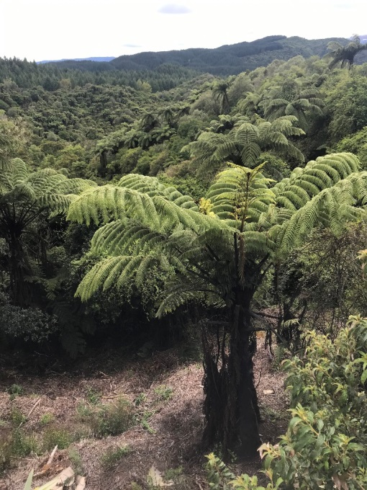
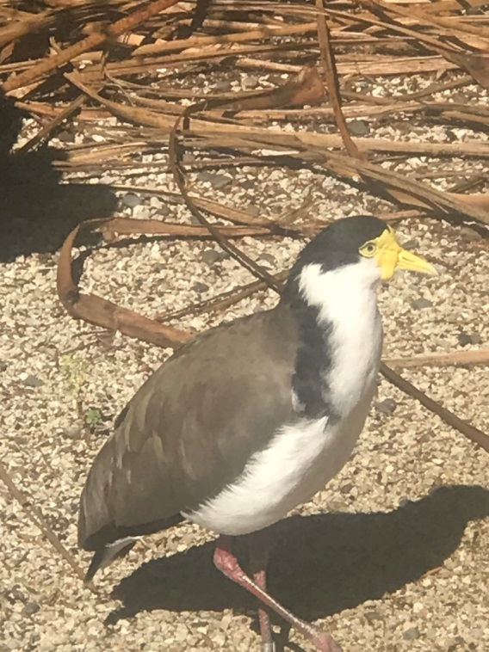
Ночевка в Роторуа в мотеле Funky Green Voyager Backpackers. Это центр одного из регионов северного острова с выраженной вулканической активностью. На ресепшине выяснили, что действующий вулкан White Island /Whakaary на белом острове недоступен из-за недавнего извержения. В Polynesian Spa решили не ходить, т.к. очень проголодались и закончили вечер, устроив замечательный ужин прямо во дворике мотеля. А назавтра 13 марта у нас большая гейзерно-вулканическая программа с посещением национального парка Waimangu volcanic valley. Этот парк результат сравнительно недавнего (около 120 лет назад) мощного извержения.
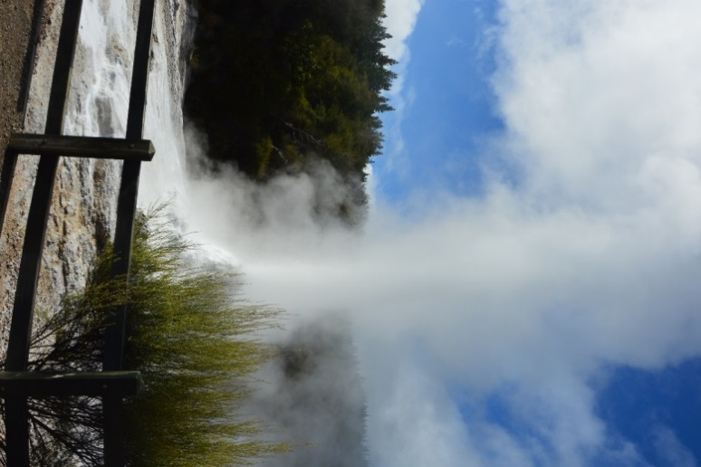
С утра заехали на гейзерное шоу, которое состояло в том, что в отверстие гейзера леди Knox при большом стечении народу служительница бросала горсть стирального порошка и гейзер выдавал струю. Круто, но не очень. Затем был трек на 2-3 часа по самому парку до озера Таупо. Много красивых и достойных внимания мест – разноцветные озера и горячие источники. Назад до стоянки добрались неспортивно, на автобусе.
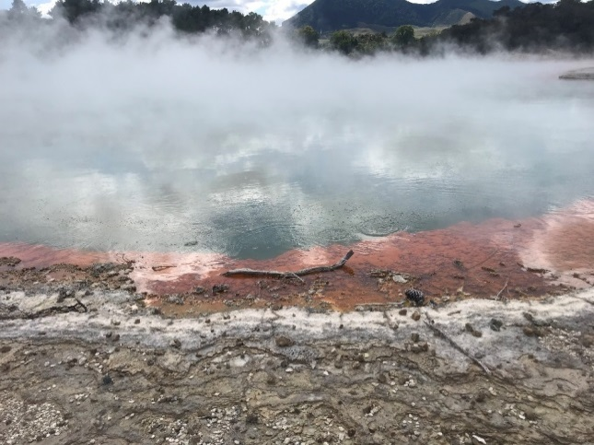
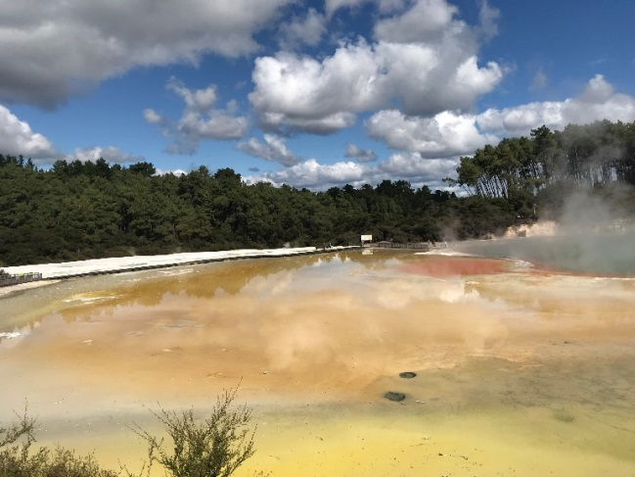
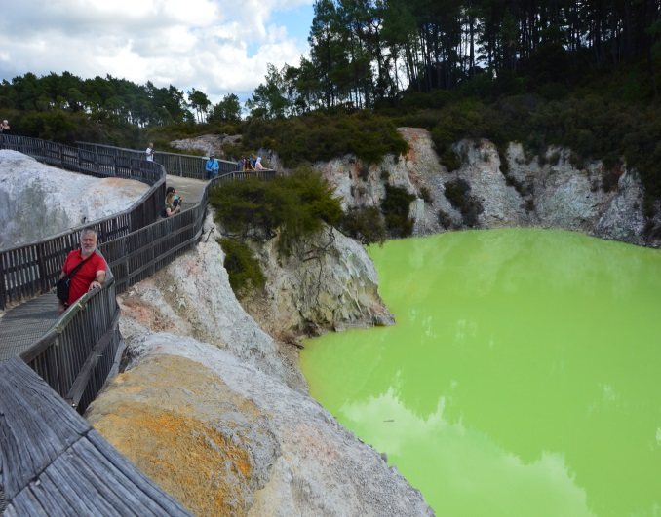
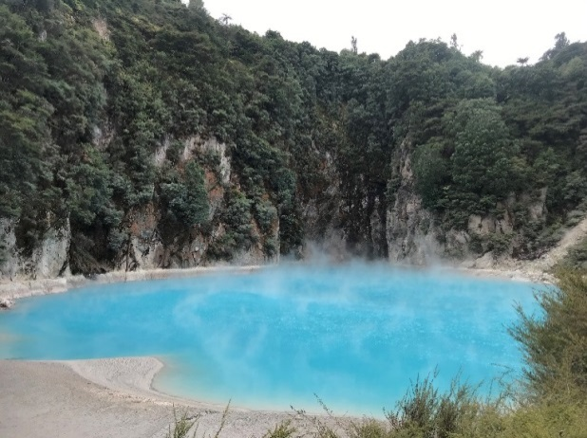
Ближе к вечеру посетили цветные озера Wai-o-tapu и еще гейзеры Похуту (Te Puia) и перья Принца Уэльского Цветные озера – зачет, а гейзеры – так себе, оставили легкую грусть от потраченных денег. Видали и покруче. Вообще, всем фанатам геотермальной активности надо ехать в Исландию, на Камчатку, или даже в Абхазию – ближе, доступнее а кое-где и не хуже. Да нет, шутка, просто день был тяжелый, на самом деле эти острова - жемчужина планетарного масштаба. Ночевка в Охакунге, отель LKNZ Lodge. Отелями я все эти наши ночлежки называю очень громко. Они, конечно, все чистенькие и приличные, но в череде событий совершенно незаметные. Упасть, заснуть и набраться сил для следующего дня.
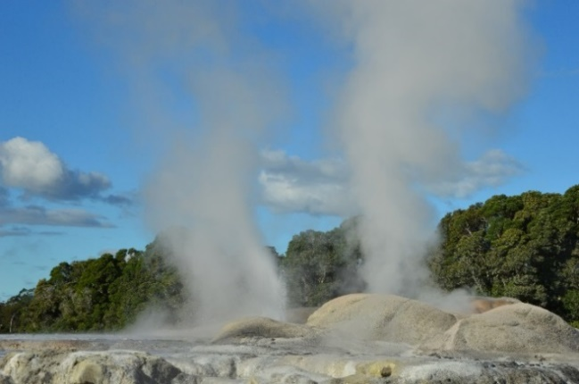
С утра 14-го трекинг на весь день в национальный парк Tongariro. Это небольшие горы вулканического происхождения визуально знакомые нам по тому же фильму «Властелин колец». Длинная ухоженная, сначала пологая, потом покруче, тропа к какому-то горному озеру с видом на окрестности. Красиво, и прогулялись, опять же. На обратном пути зашли на очередной водопад, симпатично. На соседней горке угадывается горнолыжный подъемник, неужели тут бывает снег? Возвращаемся в тот же отель. Завтра, 15-го марта нас ждет длинный переезд в столицу этой замечательной страны – город Веллингтон.
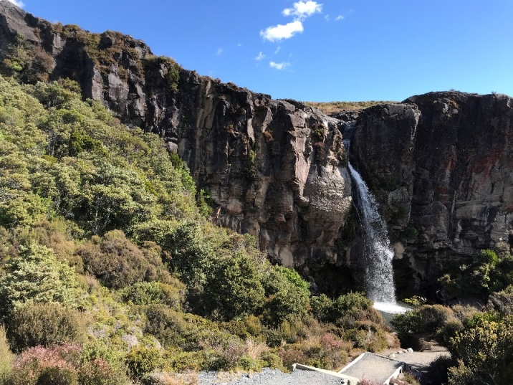
Я вообще хотел писать не дневник путешествия с фотками, а свои наблюдения и размышления об увиденном. Эта страна не может оставить равнодушным. Вот теперь длинный переезд, а я как раз расскажу о новозеландских дорогах и автомобилях. Дорог много разных, от автобанов до проселков и все хорошие. Хорошие и в смысле покрытия и в смысле безопасности.
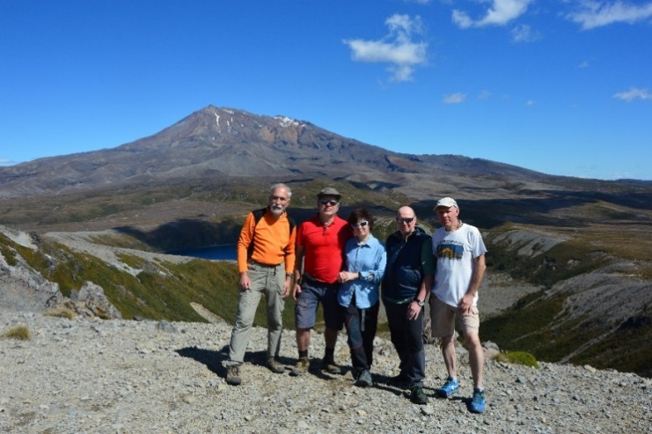
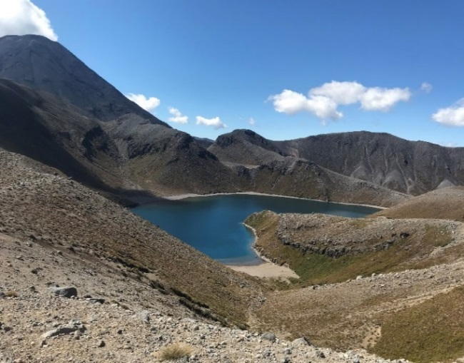
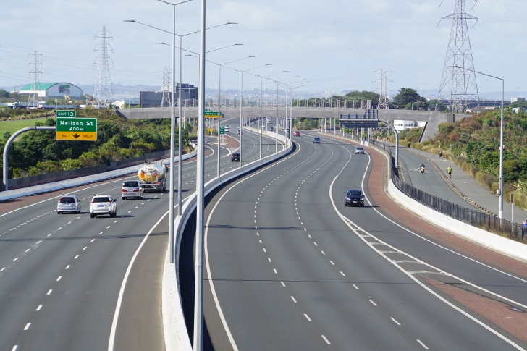
Сначала о безопасности. Камер нет, а никто сильно и не нарушает. Нарушают чуть-чуть, как приличные люди, чтоб не в ущерб безопасности. Немного нарушают скоростной режим, когда машина приличная, а дорога ровная. Иногда не соблюдают разметку, когда кажется, что от этого никто не пострадает. Люди-то приличные, голова с глазами и ушами на плечах, почему бы не нарушить, если очень надо. Специально для таких приличных людей правительство на законодательном уровне сделало(фото?), белую дорожную разметку рекомендательной. Если ты ее нарушил и ничего плохого не произошло, то тебе даже полиция слова не скажет. А вот если ты совершил аварию, или чем-то еще помешал приличным людям, то все будет совсем иначе: - ты автоматически исключаешься из числа приличных людей, накажут не по-детски и разметку тебе припомнят, тоже по закону. (фото?).
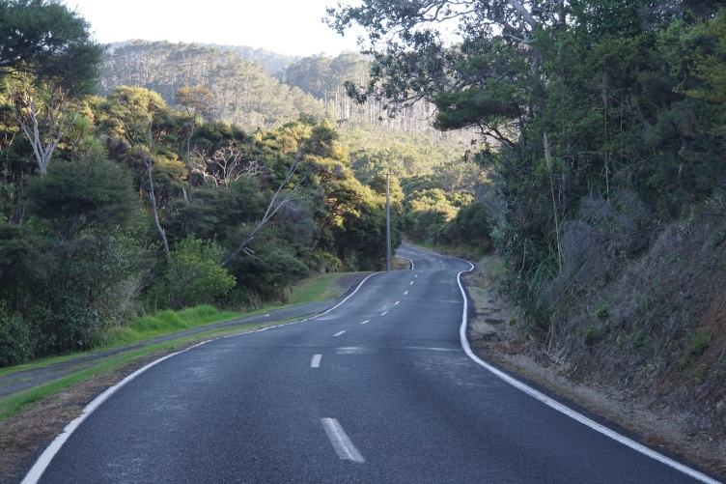
По этой же причине на новозеландских дорогах очень мало запрещающих знаков, зато много подсказок типа начала и конца рекомендованной зоны обгона и т.п. А вместо наших тупых ограничений скорости на сложных и не очень участках дороги, после которых стоят гаишники, здесь просто перед поворотом указывается рекомендуемая скорость. И каждый приличный человек в зависимости от характеристик управляемого автомобиля и собственных водительских навыков принимает самостоятельное решение. Грузовики едут, как правило, с рекомендуемой скоростью, наверное, она для них и пишется.
Я сам очень быстро установил опытным путем, что моя Королла со мной за рулем способна без проблем превышать скорость, рекомендованную в повороте на 20 км/час. Больше – плохо, меньше – глупо. Когда на повороте было написано 65 км/час – скорость практически не сбрасывал, а когда видел 25 км/час, старался не ехать больше 40 км/час. По факту все было оправдано. Очень удобно, быстро и безопасно, а главное чувствуешь себя приличным человеком. И невольно концентрируешься на дороге и других приличных людях, а не на высматривании жезла за кустом.
Еще важно – нет пересекающихся под прямым углом дорог. Даже в степях и лесах. Обязательно кроме знака и разметки – легкий зигзаг. Я уж не говорю, что разметка везде «поющая» и светящаяся. В результате этих простых мероприятий на всем протяжении пройденных нами трех с половиной тысяч новозеландских дорог мы не увидели ни одной аварии. И все это наводит на философские раздумья о том, что миром правит не страх, а любовь. Что-то из русской литературной классики.
И про машины на дорогах. Конечно они тоже приличные. В нашей прокатной Королле наезжать на сплошную линию разметки было проблематично, машина начинала пищать как резаная. Мы не сразу осознали причину, но потом сообразили, что она тоже нам помогает быть приличными людьми. А больше всех меня удивили большие грузовики, типа КАМАЗа с прицепом. Вроде, как у нас, но отличаются огромным количеством осей и колес. Если наш шестиметровый прицеп имеет 6-8 колес на двух осях, то там, все, как один 5 осей и 20 колес. Соответственно давление на дорожное покрытие в три раза меньше. Почему бы новозеландским дорогам не быть хорошими с таким обращением? Такие вот технико-философские наблюдения.
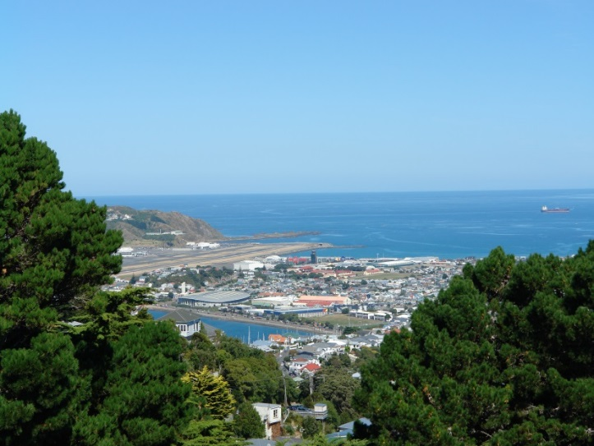
А по дороге в Веллингтон мы остановились в какой-то деревушке купить овощефруктов. Оказалось, что здесь расположен еще и субботний блошиный рынок. Мы бродили по «развалам» больше часа, рассматривая разнообразную домашнюю утварь, выставленную на продажу местными «антикварами». Старые часы, фотоаппараты, посуда, инструмент, просто всякий хлам – глаза разбегаются. В итоге были куплены: кофейная пара и миниатюрная вазочка из тончайшего льежского фарфора, а также ажурные металлические молочники на подносике. Все удалось доставить домой в целости, несмотря на последующие приключения.
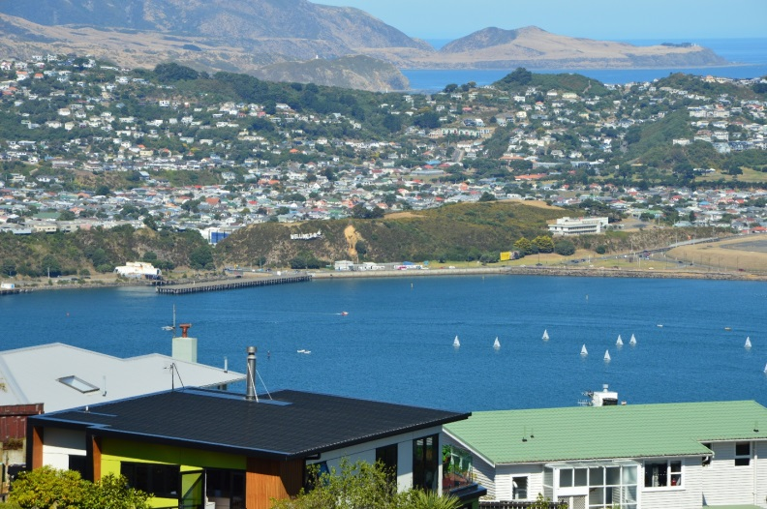
Посещение столицы страны мы начали с того, что пешком забрались на гору Виктория и благодаря чудесной погоде насладились волшебными видами окрестностей. Сам город, расположенный на живописных холмах вокруг бухты, аэропорт с игрушечными самолетиками, пролив Кука и лаже слегка различимый Южный остров – все было отснято в лучшем виде…
Ну а затем национальный музей ТЕ ПАПА ТОНГАРЕВА. Современный, большой, красивый, бесплатный (денег стоила только парковка). Новозеландцы очень комплексуют, что они молодая страна и поэтому каждый исторический факт, имеющий к ним отношение, они используют на все сто процентов. Так, центральная экспозиция музея посвящена неудавшейся в 1915 году попытке десанта объединенного австралийско-новозеландского корпуса на полуостров Галиполи для захвата Дарданелл. Вся их война продолжалась меньше полугода, турки их сильно покрошили и убили несколько сотен человек, кажется. Теперь день высадки десанта – национальный праздник ANZAK. Не буду его сравнивать с нашим днем Победы.
Еще много чего про вулканы и землетрясения, про морских и сухопутных обитателей здешних мест. Про маорийскую и новейшую историю страны. На видном месте висит договор 1840 года из которого следует, что маори до сих пор здесь хозяева, отдавшие свою землю английской короне в небесплатное пользование. Понравилось, рекомендую, хороший музей.
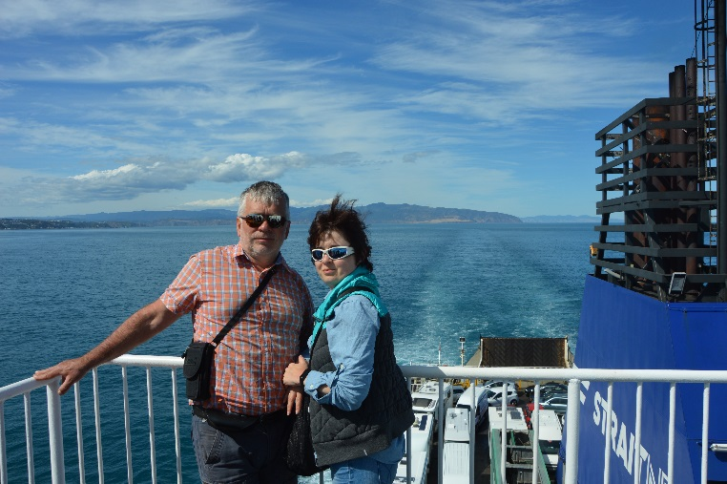
Ночевка в хостеле The Dwellington перед завтрашним, 16 марта, паромом на Южный остров. Утром прогулка по городу. Современный, компактный, в меру урбанистичный. Сдали автомобили и загрузились на паром Blue Bridge. Лучше было бы взять билеты на другой, Interisland, он находился рядом с прокатными конторами. К нашему пришлось тащиться с чемоданами на автобусе. Паром отличный, большой, комфортный, можно вкусно покушать, правда, за деньги. Алкоголь, кажется, тоже был, но мы со своим. Пришлось немного и очень культурно нарушить безобразие. Прокатило.
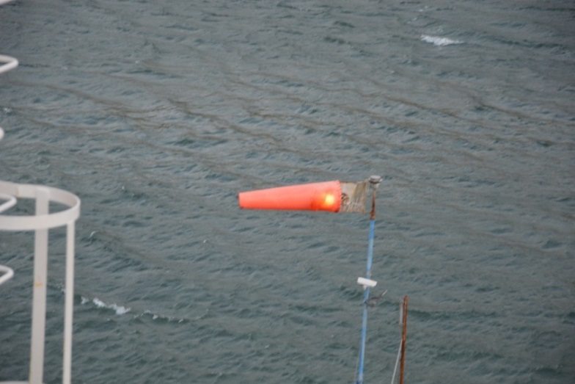
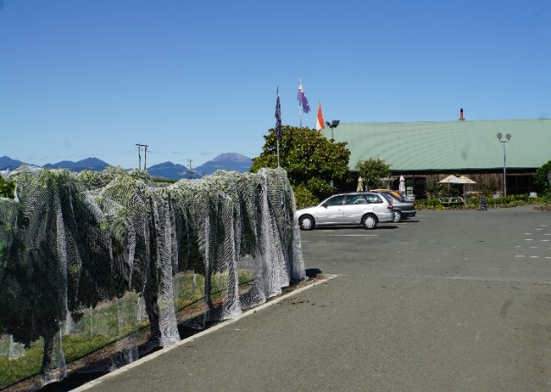
По расписанию идти три с половиной часа. Виды потрясающие: скалы, дельфины, солнце, море и т.д. На подходе к Пиктону погода испортилась. На горы сели тучи, с них задул ветер. Ветер был такой силы, что морковка портового ветромера презрев силу гравитации приняла исключительно горизонтальное положение. Выйти на палубу было совсем не просто, прижатая ветром дверь не открывалась. (фото все?). Выйдя, обнаружил, что мои толстые щеки болтаются на ветру как тряпочки, а при попытке открыть рот вообще отрываются от лица. Причаливали мы часа три и процесс завершился уже в сумерках. К счастью в прокатных компаниях нас подождали и машины выдали. Едем 120 км. до Нельсона, ночевка в YHA Nelson by Accents.
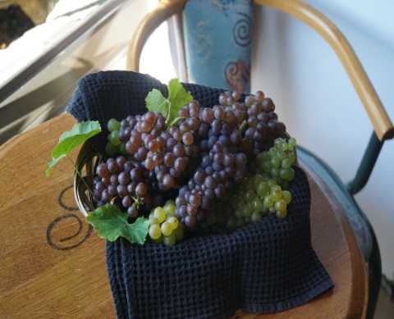
С утра 17-го марта прогулка по городу, закупка сувениров, футболок и т.п. Здесь они какие-то дешевые и приличные. Мы помним, что Нельсон – центр региона Мальборо, знаменитого своими винодельнями. Мировой бестселлер – местный Совиньон блан. Ищем открытую винарню, находим – это Зайфред. Красивые виноградники, вкусный виноград, высокотехнологичное производство.
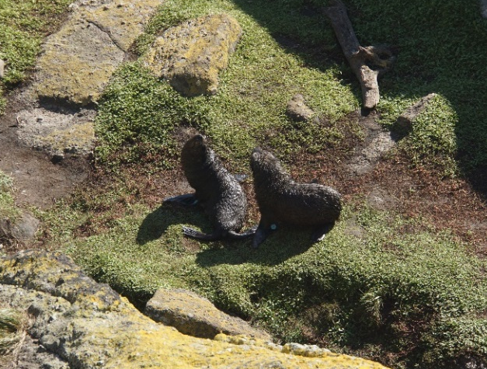
Дегустация прошла на высоком уровне и для нас и для хозяев. Нам все так понравилось, что мы накупили не только вина, а еще и всяких сувениров. Вина действительно потрясающие. Я был в восторге от классического белого Совиньона, а Татьяне понравился Рислинг, теперь это ее любимое вино. Ну и под шумок съели из выставочной корзины весь виноград, никто не обиделся, его тут море.
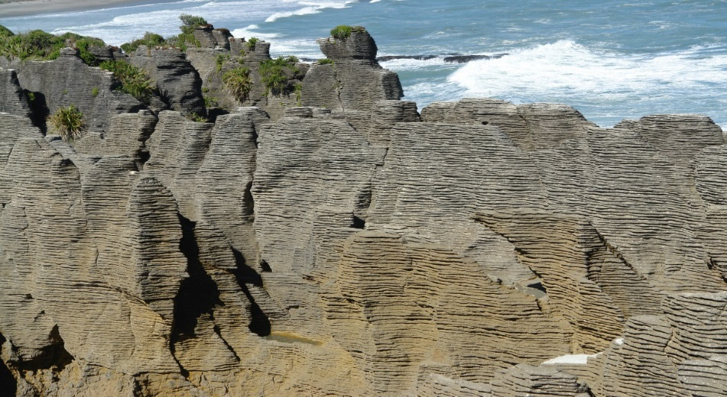
Немного погуляв для выветривания алкоголя, поехали на побережье смотреть тюленей. Тюленей действительно много, особенно детенышей, наверное это у них детский сад. Вдоволь нагулявшись в природном тюленьем зоопарке двинулись в отель Beaconstone Eco Lodge . Отличное местечко – красивый деревянный дом в «пампасах». Мы одни, вокруг никого. Рассудив трезво, рванули с Толиком за вином и мясом в Вестпорт. Вечерок удался. После сытного ужина из стейков, овощей и местного вина Генкина лекция о созвездиях южного полушария с онлайн демонстрацией тут же на поляне, задравши голову вверх, прошла на ура. Погода тому способствовала. Завтра 18-го марта путешествие по Западному побережью Южного острова.
Утро началось небольшой прогулкой к местной речке. Я пошел сначала один. Недалеко от речки испугал какое-то животное и оно ломанулось от мены с шумом и треском прямо через джунгли на другую сторону реки. Я в зарослях толком ничего не разглядел и так и не понял, что это было такое. Наверное, какая-то домашняя скотина, крупных диких животных здесь нет. Речка красивая, похоже рыбная, но удочек нет, да и времени тоже.
Стартовали в сторону Блинчиковых скал. По дороге останавливаемся в красивых местах на фотосессии. Красивых мест много, одно из них - Блинчиковые скалы. Хорошая туристическая точка, все проложено, ухожено – приходи и любуйся. Интересно, необычно, но как-то не зацепило. Наверное сказывается эффект насыщения от огромного количества впечатлений и быстрого темпа.
Движемся в сторону Греймута – центра нефритового промысла. Посетили музей, какие - то магазинчики. Витя все приценялся, но так ничего не купил, а я даже не приценялся – нефрит не моя тема. На стоянке у супермаркета познакомились со Светланой. Сама из Нижнего, вышла замуж в Новую Зеландию, сейчас фермерствует. Ее сын, оказалось, работает в Водафоне. Мы тут же воспользовались неожиданным знакомством и решили какую-то проблему с продлением симки. Звала нас в гости, но это далеко и не по пути. С искренним сожалением отказались и распрощались, пообещав передать привет Родине. Вот передаю…
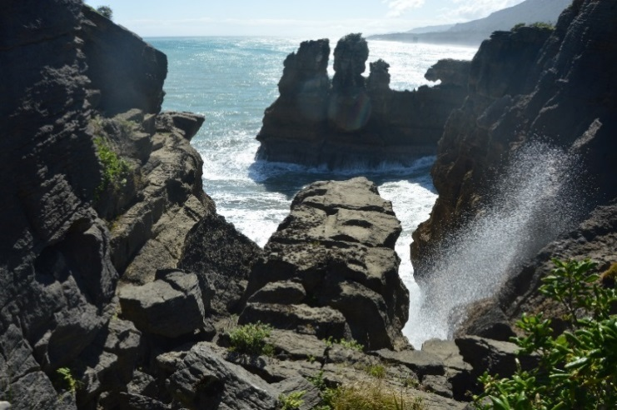
Едем в Моэну на горное озеро Брунней (фото ?). Навигатор ведет как-то криво, спрашиваем, находим огромное, красивое горное озеро. Причал, пляжик, стоянка, туалет и никого. Похоже не сезон, но мы с Генкой купаемся, вода еще теплая, да и воздух – тоже, хотя жары нет.
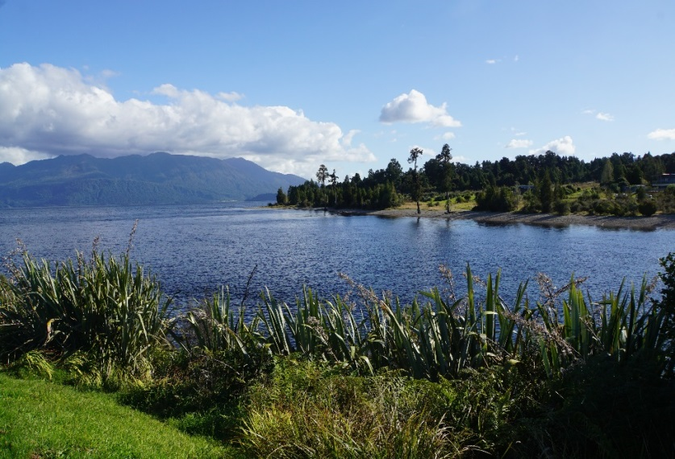
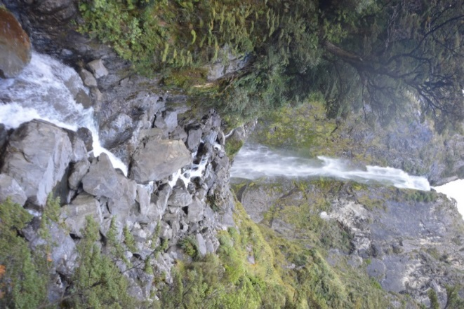
Короткая дорога на ночлег в поселок Артур-Пасс оказалась перекрытой из-за ремонта моста. Объезд километров 150, очень не хочется, но потыкались и так и сяк, деваться некуда, поехали вокруг. На ночевку в Arthur's Pass YHA, The Mountain House успели засветло. Простой, но приличный мотельчик. Поужинали и спать.
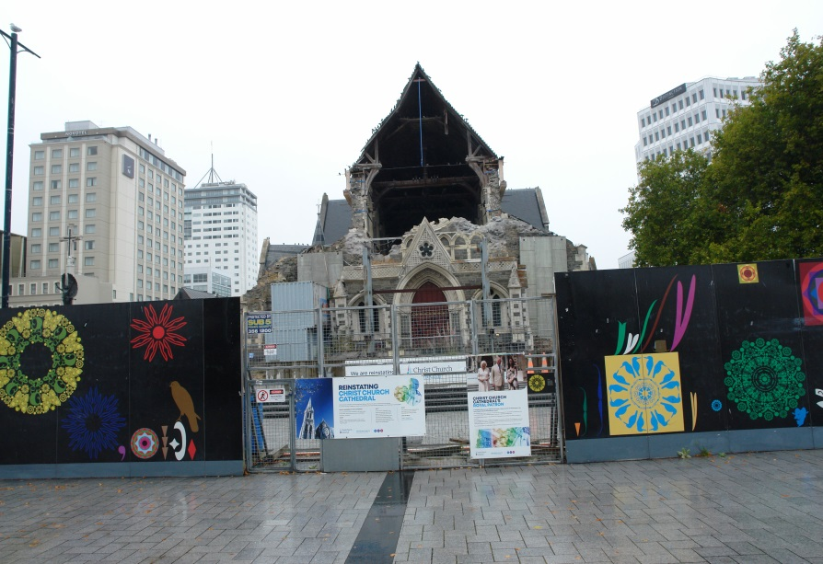
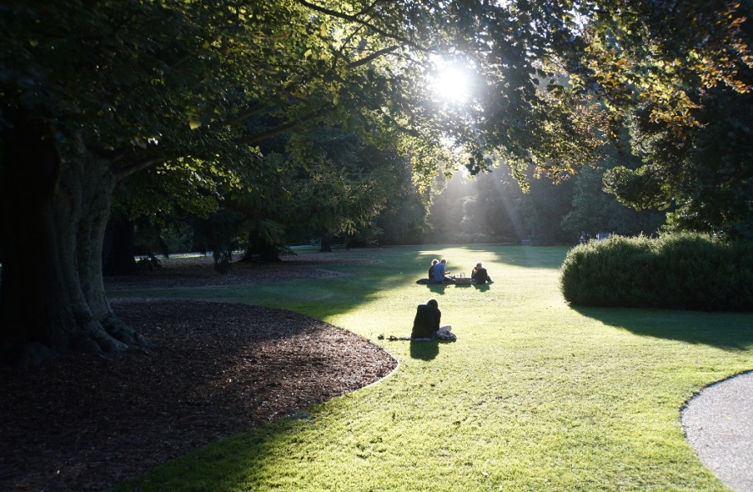
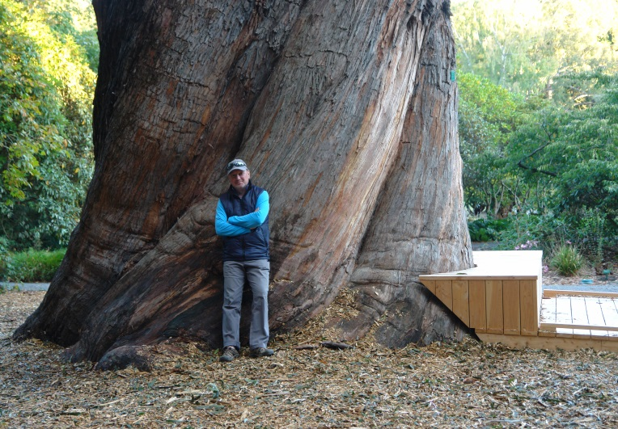
Утром 19 марта небольшой трекинг на водопад с тем-же названием и к домику первостроителей дороги на перевал. В качестве разминки неплохо. После обеда мы уже на восточном побережье того же острова, в его столице - Крайсчерче. Невысокий симпатичный городишко. Здесь частенько потряхивает. Знаменитую колокольню местного собора мы так и не увидели, во время последнего землетрясения она разрушилась. 01364 Прогулялись по центру, и что-то нас потянуло в ботанический сад (фото ?). Оказалось, что это и есть главная жемчужина города и ключ к пониманию всей страны. Огромные деревья в окружении ухоженных газонов, клумб, цветников и т.д. Что важно – по газонам можно и нужно ходить, лежать, загорать и прочее. На многих деревьях таблички: что за дерево, кто и когда посадил.01341 Есть очень старые, еще 19 века. Есть и еще старше,00450 хоть и без табличек, но такие-же ухоженные.
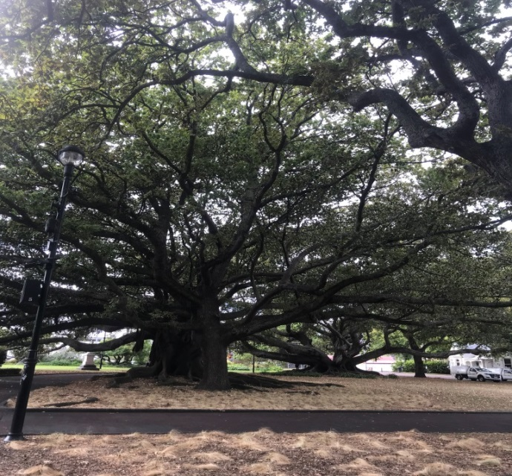
В окружающем мире что-то происходило: войны, революции, взлеты и падения империй, а эти ребята выращивали свои деревья, строили себе страну практически на пустом месте. Земля, скот, дальше больше и так до современной высокотехнологичной, дружественной ко всем приличным людям страны. Без нефти и газа, без завоеваний и колоний – все своим трудом, умом и, думаю, что душой. Большие и красивые деревья я видел и до того и после, и в этой стране, и в других, но здесь что-то зацепило. Прямо вот что-то такое очень мое. Ночевка в недорогом, но вполне приличном кемпинге North South Holiday Park. Не то, чтобы он нам очень приглянулся, но мы сняли его и на следующую ночь, да и потом еще пришлось сюда возвращаться не без удовольствия.
Причиной стало наличие в этом кемпинге большого газового гриля, позволяющего удовлетворять самые извращенные гастрономические фантазии. Сначала была рыба – огромный морской карась под названием Блю Моки, что-то вроде средиземноморской синогриды, но на порядок дешевле. Найдена она была почти случайно в китайской рыбной кулинарии Голубой Дельфин. Там же, в мгновение ока, рыба оказалась почищена и разделана умелыми китайскими руками. Приготовление не оставило равнодушным никого в кемпинге. Народ подходил, цокал языком, поднимал вверх пальцы. Из-за нервозной внешнеполитической обстановки фотосессия продукта не состоялась, но зато все блюдо удалось сохранить для своих. Очень много вкусной рыбы, да с хорошим вином – жизнь удалась.
Дождливым утром следующего дня 20 марта мы стартовали в сторону горячих источников Hammer Springs. Путь неблизкий, но захотелось чего-то геотермального, а то уже путешествие к концу (мы так думали), а в горячей воде все еще не отмокли, как следует. Оказалось очень приличное место, прекрасный SPA-комплекс прямо в одноименной деревушке. У местных это субботняя семейная развлекуха. Несколько горячих и не очень бассейнов с природной водой, плавательный бассейн, аквапарк, кафешки, наверное, что-то еще, до чего не дошел. Отмокли всласть.
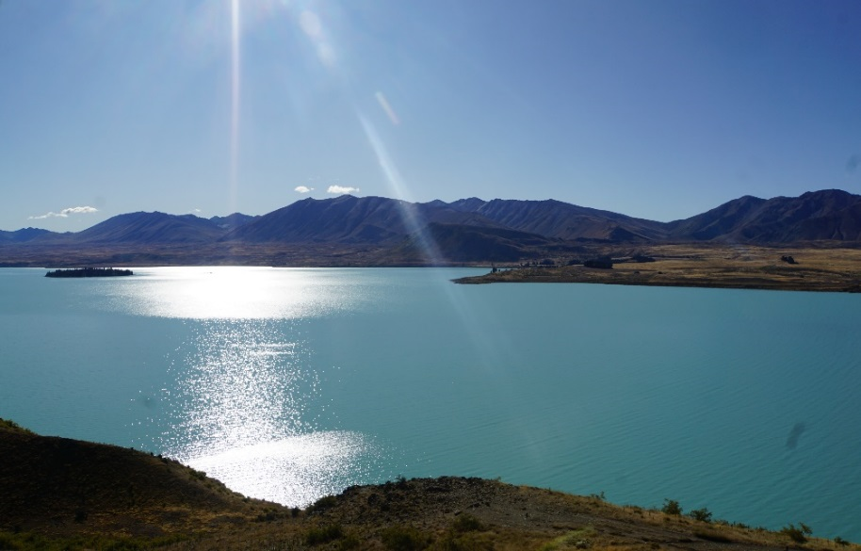
На обратной дороге опять отрабатывали Генкин пунктик про рыбный рынок. Оказалось, их здесь нет, система рыбообеспечения населения работает как-то по-другому. Вернулись в тот же Голубой дельфин, где и затарились. Моя попытка купить какую-либо другую рыбу, вместо вчерашнего, безумно большого и вкусного Блю Моки встретила враждебное отторжение. Выражения лиц моих товарищей в этот момент были строгими, они не шутили. В итоге, кроме огромного Моки была куплена еще и макрель и какая-то другая рыба, похожая на Моки, но поменьше. Конечно, все было съедено, но с огромным напряжением сил и не без вреда для здоровья.
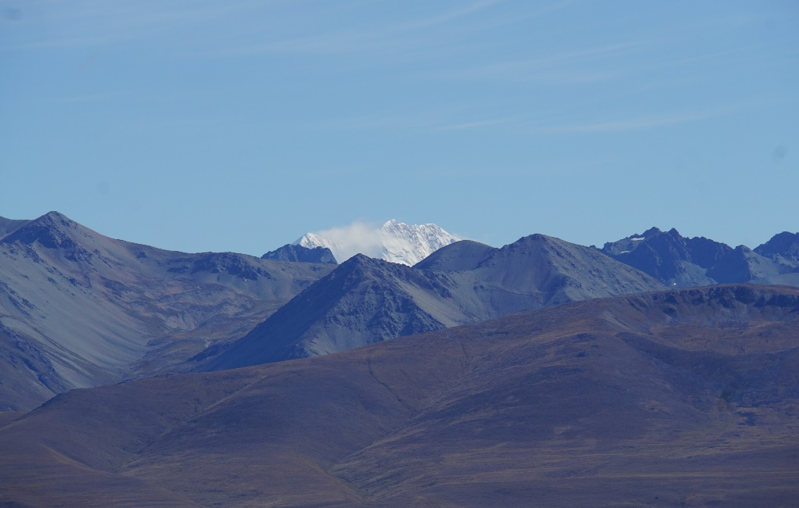
21-го марта выдвигаемся в сторону озера Текапо(фото?).. Заселение в Tailor Made Tekapo Backpackers прошло под проливным дождем, который нас подвигнул посетить местные горячие источники. Все оказалось не хуже, чем в предыдущих, плюс вид на озеро и лес, сауна, хамам и бар с пивом. Даже дождик был кстати. Зато наутро 22-го отличная погода и запланированный трек вдоль озера, через несколько прекрасных обзорных площадок, к обсерватории на горе mt.John(фото ?).. По дороге насладились видами новозеландских Южных Альп и их жемчужины – пика Маунт Кук, который, надо признаться, отсюда едва различим. Рядом с обсерваторией находится кафешка. она была закрыта, но в воде нам не отказали. Поговорили с австралийским туристом, который нахваливал Новую Зеландию. Мы сказали, что Австралия тоже ничего.
Обратная дорога вниз по склону ознаменовалась грибной охотой на моховики, росшие здесь в изрядном количестве. Затем был заплыв в неестественно голубых водах озера, оказавшихся, несмотря на химозный оттенок цвета вполне себе ласковыми. И ничего не растворилось.
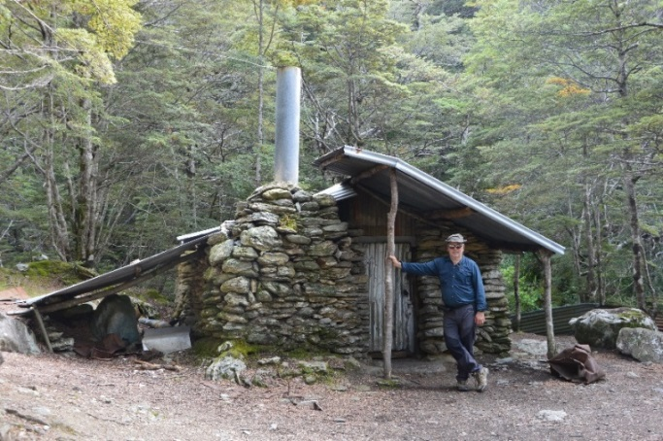
Едем в Квинстаун. Здесь заметно холоднее, чем на равнине. Тесный хостел Absoloot Hostel Queenstown, зато в самом центре, приютил нас на две ночи. Зачем нам этот центр, эти проблемы с парковкой, хоть и бесплатно, но на таком косогоре, что дух захватывает. Как это будет выглядеть зимой – вообще не понимаю. А вечером, кажется, было жаркое с грибами, что же еще? Все прошло без последствий.
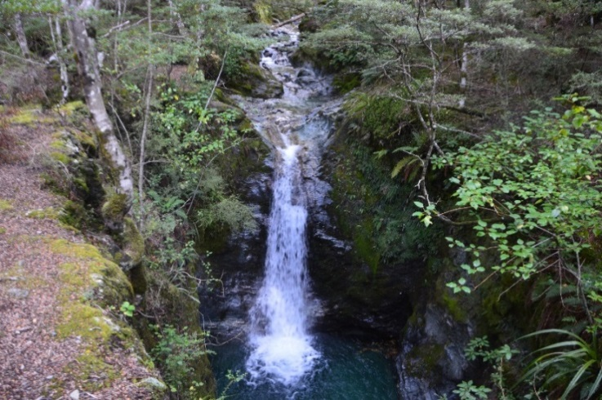
23-го свободный день на разграбление города. Не сумев уговорить ребят, мы с Татьяной рванули на трек вдвоем. Нескучная, да и не сложная дорожка на пару часов вокруг какой-то горушки. Отличные виды на окрестные горы и озера, какая то избушка охотников, очередная дырка в скале – есть что посмотреть. По возвращении в Квинстаун удивились закрытым лавкам и кафешкам, списали на сиесту, о которой предупреждал Саша Лисицын. Решили подняться на горнолыжную вершинку, но фуникулер уже закрывался. На наш вопрос: когда завтра можно прийти? - удивленные глаза и ответ, что с завтрашнего дня Новая Зеландия закрывается!!! Немая сцена… А что? А как? А куда? Вечером долгие обсуждения, споры и вердикт: крайняя точка новозеландского маршрута – город Данидин становится нашей несбывшейся мечтой. Утром 24-го марта решили ехать назад в Крайсчерч и искать варианты возврата в Окленд и далее. Хоть ситуация еще не кажется критической, решили переместиться поближе к цивилизации.
Дорога довольно длинная, что-то около 500 километров. Едем культурно, никого не трогаем, почти не нарушаем и вдруг выясняется, что мы можем успеть на рейс Эмирейтс прямо из Крайсчерча в Москву с посадкой в Абу-Даби. За рулем был Генка, он все понял правильно, ехать надо аккуратно, но быстро. Немного похулиганили, но в пределах приличий. Толик не отставал, долетели, ворвались, оказалось, что билеты не продаются и пустой самолет улетает без нас!!! Тут мы окончательно осознали, что все очень серьезно. Наш рейс до Окленда на 26 марта пока не отменен, Толик и Витя взяли на него билеты. Решили ждать, да и других вариантов нет, паром уже не ходит. На одну ночь нас приютил тот же знакомый нам North South Holiday Park, а дальше – неизвестность.
25-го гуляли по городу, выбрались на побережье, нашли еще открытый кемпинг on Johns Motel & Holiday Park. Сдали одну машину, как потом выяснилось вместе с Татьяниной флиской. Вернуть одежку не удалось. Прокатная контора закрылась.
26-го подъедали оставшиеся продукты и тупо ждали до вечера своего рейса в Окленд. Дождались, улетели. В международный терминал нас не пустили. Мы сняли ночлежку Airport Gold Star Motel с намерением улететь завтра своими рейсами в Москву, хотя уже было понятно, что нам это вряд ли удастся.
27-го все так и вышло. В терминал нас пустили по билетам, но нашего рейса не было. Сначала на табло был рейс Толика, но и он на наших глазах пропал. Вообще аэропорт практически пустой, улетали всего два рейса, в Австралию и в Китай. Делать нечего, нашли на два дня какое-то жилье - HIT Hostel на Карандахар Роад. Оказалось, что это жуткое подвальное помещение с контингентом, в основном, из Французской Полинезии. Симпатичные женщины, некоторые с семьями, но что-то мне подсказывало, что основной их промысел – древнейшая профессия. Да и улица эта известна в городе именно такой спецификой. Вот так и начался для нас локдаун в Окленде.
Локдаун.
Итак, мышеловка захлопнулась. Мы за морями и океанами, на другом конце Земли в 20 000 километров от дома. Надо было налаживать быт и к нашему счастью в соседней гостинице эконом класса Kiwi International Hotel были свободные двухкомнатные апартаменты с кухонным уголком за приемлемую цену – сто местных долларов в сутки. Недолго думая покинули наш подвальный хостел и переехали в шикарные, как нам казалось, условия.
С пропитанием тоже все складывалось приемлемо. Продуктовые супермаркеты были открыты, правда, с ограничением количества посетителей, что иногда приводило к очередям. И на входе и внутри надо было строго соблюдать социальную дистанцию, не скучиваться и передвигаться вдоль прилавков по маршруту, обозначенному стрелками на полу. После нескольких предупреждений охранников мы освоили несложную новозеландскую науку коронавирусной безопасности.
Были открыты и некоторые продуктовые минимаркеты шаговой доступности. Там тоже было ограничение – магазин единовременно обслуживал только одного посетителя, обязательно в маске, причем это неукоснительно соблюдалось законопослушными местными жителями. Проблем это не создавало, тем более, что город к тому времени изрядно обезлюдел.
По качеству и ассортименту продуктов – нечего говорить. Цены, тоже подъемные, в среднем не выше российских, если учитывать многочисленные акции на различные продукты эконом класса. Оговорюсь, что эконом класс– не значит порченные или с истекшим сроком годности. Качество всех товаров отменное, просто для гурманов еще были всякие разные модные сыры, диетические безмолочные йогурты, мясные изыски, элитные вина и т.п. Это для тех, кто понимает и готов за это платить. Мы же по большей части экономили, поэтому продуктовая корзина нас сильно не напрягала своей стоимостью.
Как тут не сказать про местный алкоголь. Во-первых, во все время локдауна крепкий алкоголь был недоступен. Да и стоил он недешево – от 2000 российских рублей за литр. Потом пошли послабления, сначала стало возможным заказать через интернет, а на 3-м уровне локдауна открылись алкомаркеты. Но при таком количестве, качестве и разнообразии прекрасных вин крепкий алкоголь был нужен только, чтобы вкус не забыть.
Вина продавались в супермаркетах свободно все время локдауна, за исключением католической пасхи. Плохого вина в Новой Зеландии нет в принципе, дальше вопрос вкуса и кошелька. В переводе на русские рубли цены стартовали от 250 – 300 и закачивались на 1500 – 2000 за бутылку, соответственно. Наш средний ценник был в районе 500 - 700 и за эти деньги мы попробовали продукцию практически всех больших и малых виноделен Австралии и Новой Зеландии. Кстати, австралийское вино было, как правило, дешевле процентов на двадцать, при одинаковом качестве, но местные брали новозеландское. Такой вот мы наблюдали не квасной, а винный киви-патриотизм.
Сами мы тоже предпочитали новозеландское вино. Как ни попробовать знаменитый Совиньон Блан, тем более, что в супермаркетах он оказался в полтора раза дешевле, чем у производителя. Чуть меньшим успехом пользовался Рислинг и Пино Гри. Почему-то не пошло местное Шардоне, хотя такого насыщенного вкуса я, пожалуй, нигде не встречал. Потом распробовали Гевюрцраминер, очень достойно. Но это все белые вина, их предпочитали Татьяна и ребята. Я специализировался по красному – Мерло, Каберне. Пытался полюбить Пино Нуар, удалось не вполне. Но главная бомба – это австралийский Шираз. Как у Есенина – потому, что я с севера, что-ли, но лучшего вина для меня больше не существует. Причем, практически независимо от цены и производителя, мне не удалось найти ни одной плохой, т.е. невкусной бутылки. Все вино великолепное, просто отличались степени восторга.
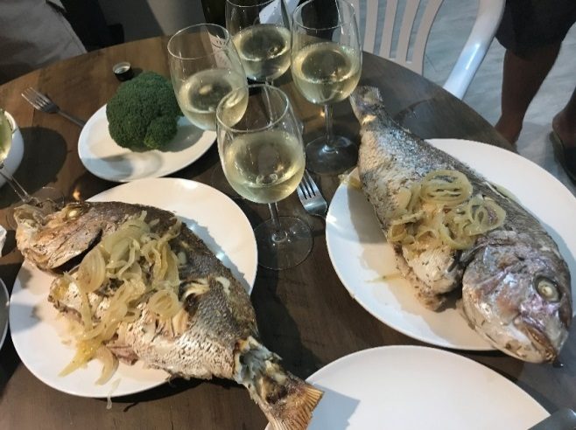
Вино, понятно, прилагалось к мясу и рыбе. О рыбе до локдауна я уже немного сказал. Во время карантина все рыбные магазины не работали, зато перед самым отъездом мы оторвались, попробовав еще несколько видов рыбы и икру морского ежа. Писать практически невозможно, нахлынули воспоминания, и я сейчас похож на собаку Павлова. Из всего тамошнего разнообразия у нас доступна скумбрия – жалкое подобие новозеландской свежей макрели. Пожалуй, еще кава, так называемый новозеландский лосось, слегка напоминала нашего пеленгаса.
Мясо было по видам такое же, как и у нас: говядина, свинина, баранина и курятина. Но только по видам, количество подвидов просто зашкаливало, особенно говядины. Причем все это мясо мы видели раньше в несметном количестве на тучных новозеландских лугах в виде черных бычков породы Блек Ангус. На витринах супермаркетов во время карантина его было также много. Надо ли говорить о его качестве? Особенно стейки! С бараниной тоже было неплохо, тут мы приноровились запекать заднюю часть с чесночком – ум отъешь! Курица была суперэконом вариантом, хотя тоже вполне ничего себе, а потрясающую постную свинину мы практически игнорировали. Цены на все это великолепие - российские.
Такой мощный заряд энергии надо было куда-то девать, и мы гуляли. Гуляли много, точнее не гуляли, а занимались трекингом. Это принципиально важно, потому, что прогулки в локдаун были запрещены, а занятия спортом и выгул собак – нет. И действительно, Окленд опустел, но такого количества спортсменов я не видел никогда в жизни. Кто-то бежал, кто-то ехал на велосипеде, кто-то разминался в парке или подбирал продукты жизнедеятельности за своим Тузиком. Некоторые «спортсмены», судя по их внешнему виду, занимались этим первый раз в жизни. Мы поначалу тоже несколько выделялись из массы тем, что гордо шли по центру тротуара, заставляя несчастных киви прятаться в подворотнях или обходить нас по проезжей части. Социальная дистанция в два метра там соблюдалась свято. Но потом, все же остепенились, начали здороваться, улыбаться, ходить по краю тротуара, в общем – не отличить от местных, если бы при этом мы еще молчали.
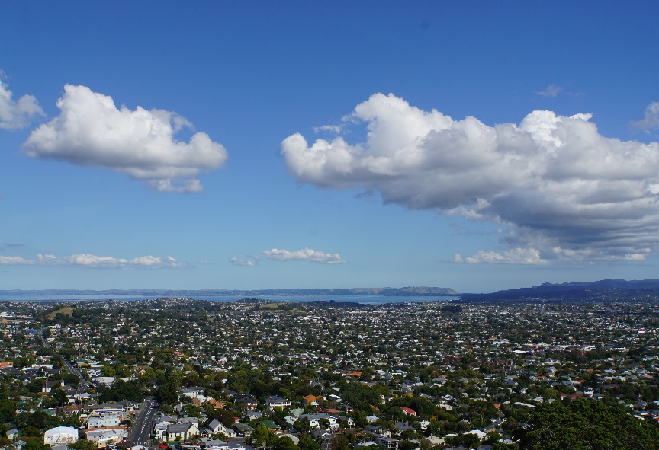
А гулять в Окленде есть где. Это огромный по площади одноэтажный город с небоскребами в даунтауне и торговыми центрами в каждом из многочисленных районов(фото?).. Он стабильно входит в мировой ТОР-5 городов с самым высоким качеством жизни. Причин несколько:
- в городе несколько десятков пляжей, а парков – так за сотню;
- даже в самом удаленном районе тебя будет окружать комфортная среда обитания: тротуары, велодорожки, обнижения в бордюрах, пандусы для инвалидов и т.п.;
- город отлично продуман с инженерной точки зрения – разуклонка, ливневка, дождей много, а луж нет;
- удивительное сочетание природных и урбанистических «чудес», за один день, не уезжая за город, можно покататься на волнах, позагорать на пляже, заблудиться в непроходимых джунглях, а к вечеру совершить отличный шопинг и попасть в шикарный ресторан. Есть и музеи и театры и концертные залы, причем все это самого высокого мирового класса.
Из всего перечисленного мы имели возможность, пожалуй, только заблудиться в джунглях. Остальные виды времяпрепровождения в локдаун были недоступны, хотя на пляж мы все-таки выбирались регулярно, благо их там было великое множество, да и полиция смотрела сквозь пальцы. Социальную дистанцию мы ведь соблюдали. Только один раз нас очень вежливо попросили, но это был почти центр города, мы сами понимали, что слегка обнаглели. Водные процедуры мы принимали вплоть до конца апреля, потом задождило, да и локдаун перешел с четвертого уровня на третий и у нас появились новые развлечения.
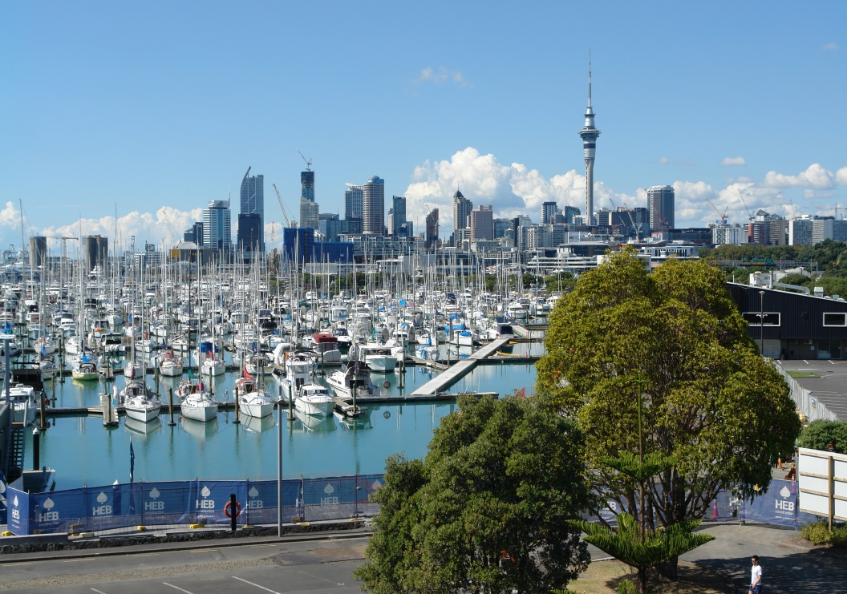
Чем еще мы были обделены из-за локдауна – так это морской романтикой. Окленд – мировая столица яхтенного спорта, город парусов. Судя по количеству разнообразных яхт в многочисленных маринах, для киви и маори это не роскошь, а стиль жизни. Мы могли только представить себе, как меняется окружающий пейзаж, когда вся эта мегаэскадра выходит в море… Маловаты у нас в деревне Барские Пруды, надо расширять речку Любасеевку, говорят когда-то она тоже была когда-то судоходной… Какие только глупости не приходили в голову вдали от Родины.
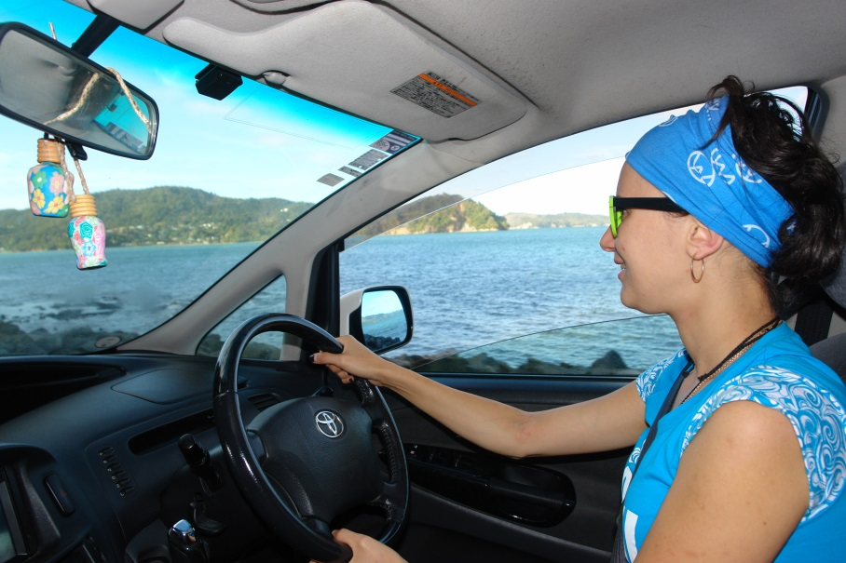
После того, как мы изучили весь урбанистический центр и окрестности, стали делать все более дальние трекинги. Кроме прекрасных парков, которых мы обошли великое множество, наше внимание привлекали еще местные пригорки. Как правило, это были следы вулканической активности, господствующие над, в общем то равнинной, местностью. Высоты небольшие – 100-200 метров, но зато открывающийся с них вид позволял намечать следующие цели маршрутов, да и вообще было красиво и познавательно. Пока мы жили в центре, на Квин Стрит, нами были исхожены Маунт Иден, еще несколько горушек поменьше, все до Ван Три Хилла. Потом мы сняли дом в Онехунге, на Артур Стрит и гуляли уже в том районе: Маунт Веллингтон, что-то еще и Мангер Хилл.
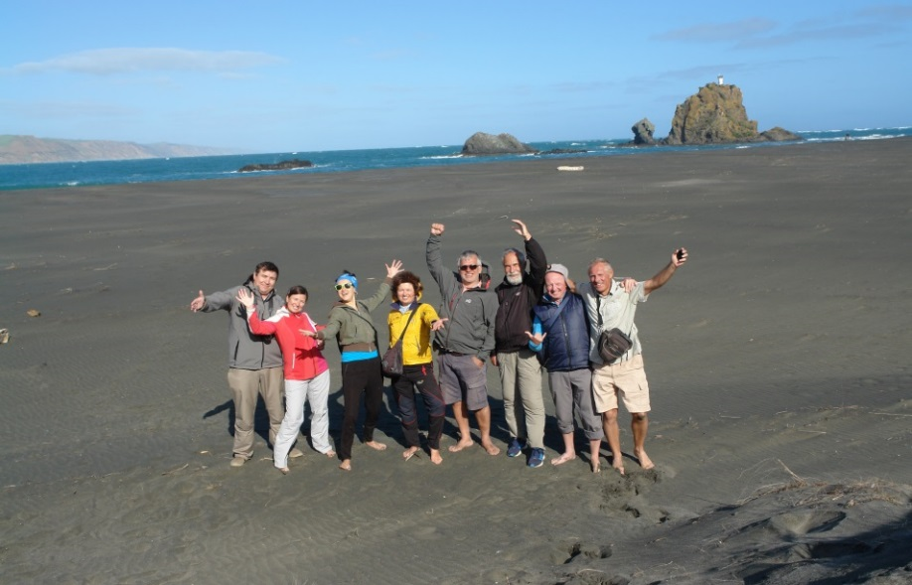
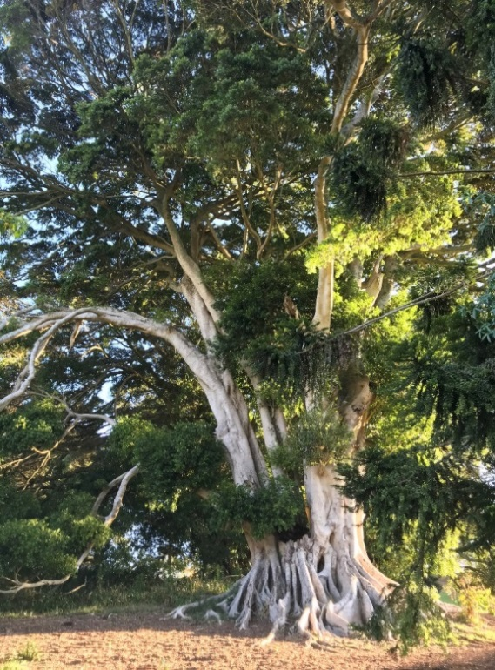
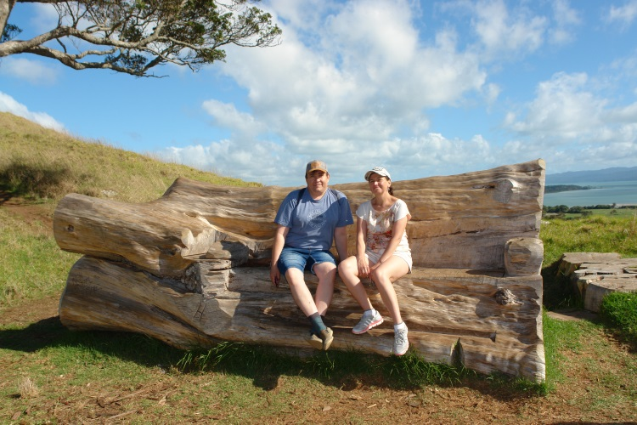
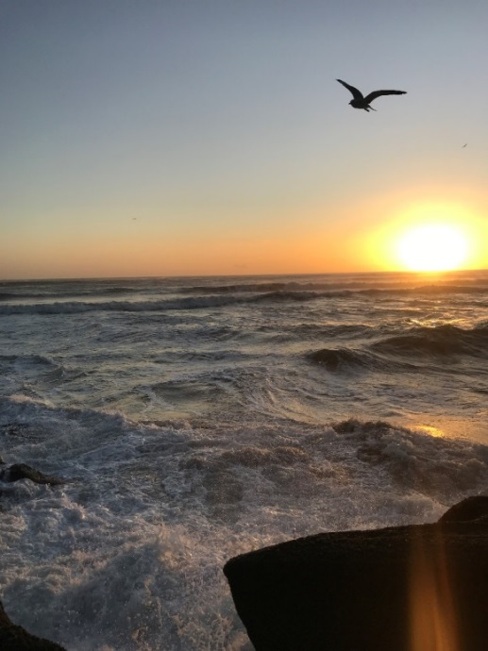
На Мангере и состоялась удивительная встреча с Луизой и Триш. Мы уже залезли почти на самый верх, там было ветрено и я крикнул Татьяне, чтобы она надела куртку, конечно, по-русски. Одна из пробегавших мимо нас спортсменок поздоровалась, тоже по-русски. Завязался разговор в ходе которого выяснилось, что она из Челябинска, а к нам на тот момент присоединилась семейная пара, Витя и Лена, тоже из Челябинска. Разговор закончился обменом телефонами и не предвещал продолжения. Но Луиза позвонила сама и предложила покатать нас по окрестностям. Мы согласились с некоторым напряжением, до конца не понимая, за что нам такое счастье и где подвох. Подвоха фото никакого не оказалось. В первый же день перехода на третий уровень, когда такие поездки стали возможны, Луиза показала нам свое любимое западное побережье. Берег Тасманова моря, скалы, волны, черный песок, пикник на пляже, какие-то красивые бухты, джунгли и все такое. Как будто отдельная планета, которую мы бы без Луизы никогда не увидели. Спасибо.
Конечно мы, как приличные люди, устроили у себя ответный прием. Луиза приехала с Триш и ее детьми, которых всего семеро, но мы видели только шестерых. Надо уточнить, что Триш (Patrisia) и ее дети – настоящие чистокровные маори. Вот так мы близко соприкоснулись с этим удивительным народом и его замечательными традициями.
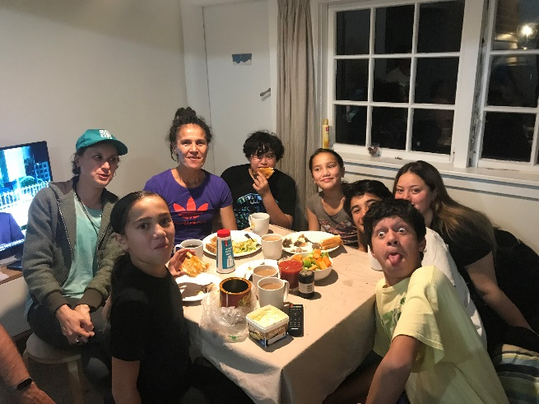
Мои наблюдения привели к интересному умозаключению: - менталитет маори в чем-то очень «русский». Они очень открытые, по нашему «душевные», но при этом твердые и волевые в реализации своих решений или жизненных установок. Примерам несть числа: - Триш, работающая мать семерых детей, которые одеты, накормлены, учатся или уже работают, каждый день уделяет три часа спорту! А, как с силой воли и характером? При этом веган, и не употребляет алкоголя, что, правда, не всегда типично для нас.
Другой пример – дети. Они с первого раза чисто, совершенно без акцента воспроизводили русские слова. Попробуйте заставить что-то сказать по-русски англосакса… А ведь у этих ребят английский – первый язык, хотя маорийский они тоже учат. И какие письма нам при расставании писали дети, Бен и Тама. Их никто не заставлял, они сидели полночи перед нашим отъездом, потому, что считали важным для себя высказаться. Приблизительно также, как я сейчас, пишучи эти строки. Но они это делали первый раз в жизни. Наверное, что-то хорошее в души этих детей мы тоже привнесли.
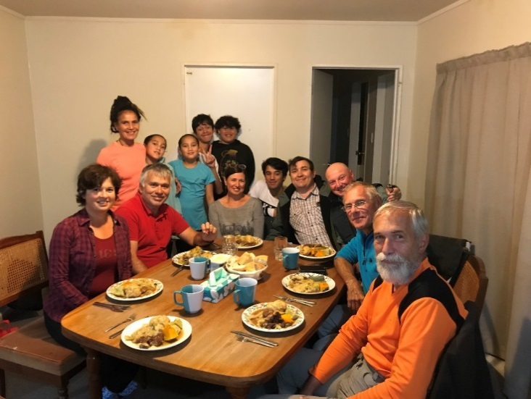
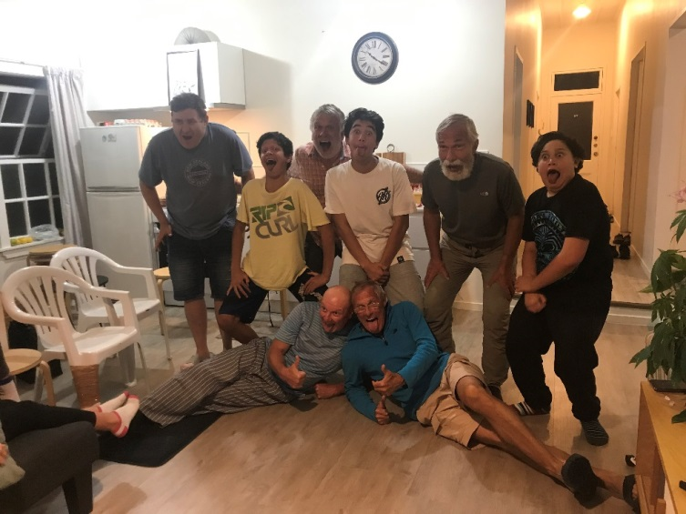
Чем еще мы схожи, так это пассионарностью. Русские расселились по всей Сибири и еще в Америку перескочили через пролив. По дороге умели договариваться с местными, как правило, к общему удовольствию. Маори тоже неплохо продвинулись от Хавайки, через весь Тихий океан до современной Новой Зеландии. Хавайкой они называли, возможно, не Гавайские острова, а просто оставляемый остров - очередную покинутую родину. Но это все равно многие тысячи километров, совершенно сопоставимо с российскими масштабами. А потом и перед цивилизованными варварами – европейцами не спасовали. Сумели заставить себя уважать и остаются хозяевами на своей земле. Совсем не та судьба, что у австралийских аборигенов или американских индейцев. Да и не судьба это, а выстраданное достойное будущее, которое их великие предки собственным умом и мужеством обеспечили своему народу.
Так вот единой русско-маорийской семьей мы и прожили все оставшееся до отъезда время. Луиза при первой возможности увозила нас куда-то показывать местные красоты, на рыбалку, за маорийскими аутентичными изделиями народного промысла. Мы кормили их русскими борщами и котлетами, они нас каким-то очень вкусным маорийским блюдом с мясом, бататом, разной капустой и прочими овощами. Мы много и с удовольствием общались. Я пытался проэкзаменовать старших детей, чтобы понять чему и как их учат. Общее начальное образование у них, конечно, неглубокое, зато колледжи и университеты – совсем другое дело. Но туда учиться идут только те, кто это точно хочет и может. Там уже образование платное, качественное и совсем не дешевое. Хотя для местных есть какая-то льготная кредитная система, тонкости которой я не понял, но очень продуманная и гуманная.
Гораздо большим успехом пользовались Генкины уроки йоги. Не знаю, когда он сам этому научился, но и дети и Триш смотрели на него, как на настоящего гуру. А в заключение нашей новозеландской эпопеи, за три дня до отъезда, маорийская община Окленда передала нам пять коробок продуктов. Просто так, между прочим, от души. Справиться не смогли, часть вернули Луизе. Приближалось время расставания.
Путь домой.
Конечно, домой хотелось. Мы с самых первых дней локдауна следили за ситуацией, частым гребнем прочесывали сайты авиакомпаний в надежде подыскать варианты возврата. Иногда казалось, что мы уже близки к цели, но перекрестная проверка показывала, что рейсы, на которые мы уже собирались брать билеты, отсутствуют в онлайн-табло аэропортов. Мировое транспортное сообщение замерло. Москва и Россия были для нас закрыты. Все немногочисленные вывозные рейсы если и были, то из тех мест, куда нам было никак не добраться. Стоимость билетов зашкаливала за полмиллиона, при том, что это были, в основном, фейки.
Еще в начале апреля мы посмеивались над англичанами, которые говорили, что их заберут аж через неделю. Неделя прошла, англичане улетели, за ними немцы и все остальные. Наше консульство только собирало списки и ничего конкретного не обещало, говорили – ждите, следите за новостями. А в новостях говорили, что всех, кто хотел, уже давно вывезли. А еще говорили о скотских условиях пребывания наших сограждан в транзитных зонах пересадочных хабов, которых нам было не миновать. Ситуацию подогрел Генкин звонок знакомому чиновнику в Минтранс, который сказал, что русские самолеты никогда не летали ни в Австралию, ни в Новую Зеландию и не полетят! А как-бы в издевку, по местному телевидению прошел сюжет о том, что в Крайсчерч прилетел самолет с единственным киви, последним новозеландским гражданином, застрявшим где-то на чужбине. Как его встречают соседи, и как он оправдывается, что проморгал штатный вывозной рейс и сетовал, что Джасинде пришлось посылать за ним одним огромный лайнер. Джасинда Ардерн – это молодая женщина, новозеландский премьер-министр, которую они безумно любят. Мы порадовались и за человека, и за страну.
Но жить в стране папоротников и киви было неплохо и нам. После тесной гостиницы мы к концу апреля переехали в просторный, хотя старый и ушатанный дом на окраине. К нам подсоединились челябинские ребята, Витя и Лена. Нас стало уже семеро, что позволило нам даже несколько сэкономить на проживании. Время текло, как вода сквозь пальцы и мы уже начинали подумывать о зимовке, благо зима в Окленде мало отличается от нашей ранней осени. Когда мы с Татьяной купили не новый, но вполне приличный ноутбук, стало можно как-то удаленно работать. Время пошло еще быстрее и не так бестолково.
Попивая хорошее вино, мы рассуждали о жизненных перспективах, искали таких же застрянцев, писали письма в инстанции, периодически теребили консульство. Витя (Ленин) развернул целую интернет-кампанию, с тем, чтоб на нашу ситуацию обратил внимание российский МИД. Какие-то группы, посты, лайки, дислайки, рейтинги и прочие слова, смысла которых я так до конца и не понял, прочно вошли в наш обиход. Результат был никакой, все говорили: у вас и так неплохо, сидите и не дергайтесь, ждите, когда Россия откроется. Мы все-же как-то дергались, но больше уже по инерции, от нечего делать, без надежды на успех.
Надежду, как выяснилось, не теряла только Татьяна. Наверное, потому, что больше других хотела домой – все-таки мать и хранительница очага. Она продолжала планомерно искать варианты и в начале мая списалась с парнем, который ценой неимоверных усилий, с пятого раза попал из Австралии в Минск катарскими авиалиниями через Доху. Попытка выяснить возможность такого маршрута в консульстве привела к получасовому разговору о несчастных наших соотечественниках в Сиднее, которые безуспешно штурмуют этот рейс, а нам еще до Сиднея добраться, а там изоляция за свой счет, да и не пустят вообще… Та же песня – сидите и не рыпайтесь.
Только через время я перестал тупить и понял, что белорусский вариант для нас единственно возможный. Никакая другая страна нас бы просто не приняла, у всех коронавирус, а в Белоруссии – нет. В Швеции, правда тоже нет, но там нет и сухопутной границы с Россией. Время подтвердило гениальность плана Татьяны. Основная масса наших осторожных сограждан в Новой Зеландии так и сидит там до сих пор, мы с ними регулярно общаемся, а сейчас уже август. Задним умом все умные, а тогда, в начале мая, решиться на такой шаг было совсем непросто…
Но, мы рискнули и втроем с Генкой, взяли билеты на 9 мая до Сиднея и отдельно от Сиднея до Минска через Доху и Хельсинки. Связанный билет нам не продали. Выяснили, что для транзита через Австралию кроме визы нам еще необходим документ, подтверждающий действие визы на период пандемии. Оформили его в австралийском МВД, хорошо, что онлайн. Накануне вылета я позвонил нашему родному российскому консулу в Сиднее с информацией, что мы летим и с вопросом: - не нужно ли еще чего для транзита? В ответ опять получасовой треп о трудностях перемещения по миру в период пандемии, с примерами из жизни и собственными домыслами, но никакой полезной информации.
В итоге, в День Победы мы так никуда и не улетели. Из Окленда нас не выпустили, т.к. не хватало декларации о состоянии здоровья, которую мы должны были подать заранее. Это правило было введено буквально за два дня накануне. Должен ли был знать об этом сиднейский консул? – по мне он для того там и сидит, получая неслабую зарплату из наших налогов! Ну да бог ему судья. Красивый самолет, новенький Боинг 787 – дримлайнер исполнил не нашу мечту и улетел в Австралию без нас, без еще какой-то японской пары, девочки-шведки и нескольких пожилых киви. Литературно сказать, как мы огорчились, не могу и сейчас.
А по нашему пути 12 мая улетели Витя и Лена, только через Мельбурн, Цюрих и не без проблем. Проблемы возникли в Австралии, Цюрих их не принимал, надо было сдавать билеты и брать новые, через Хельсинки. А ребята без английского, в чужой стране, запертые в карантинной гостинице. Конечно их спасла Луиза. Такое возможно только в каком-то другом мире непуганных идиотов, которые отчего-то верят друг другу на слово. Вдумайтесь, недешевые билеты были сданы, а затем взяты дистанционно, посторонним человеком, из другой страны, без всяких доверенностей, просто потому, что людям надо верить и помогать. Как просто! И для них очевидно! В итоге ребята добрались через три дня домой, в Челябинск.
А наша следующая дата отъезда назначена на 16 мая. С нами уже решили лететь и наши друзья, Толя и Витя. Обжегшись на молоке, дуем на воду. Бомбим запросами австралийский МВД, требуем новых разрешений. Они не отвечают. Все на измене, Генка в легкой панике. Просим Луизу позвонить в Австралию, она звонит, требует, плачет… В итоге выясняется, что мы их зря терроризировали, действительны существующие документы.
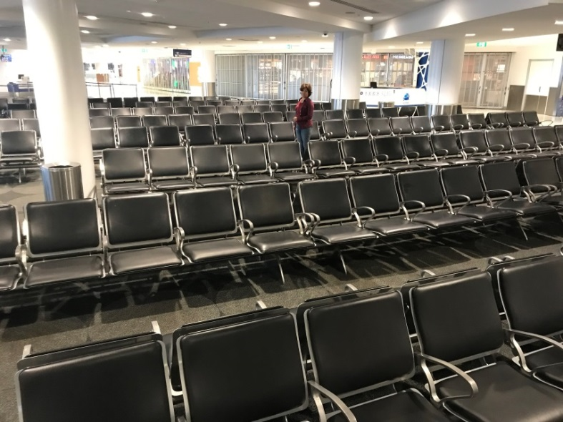
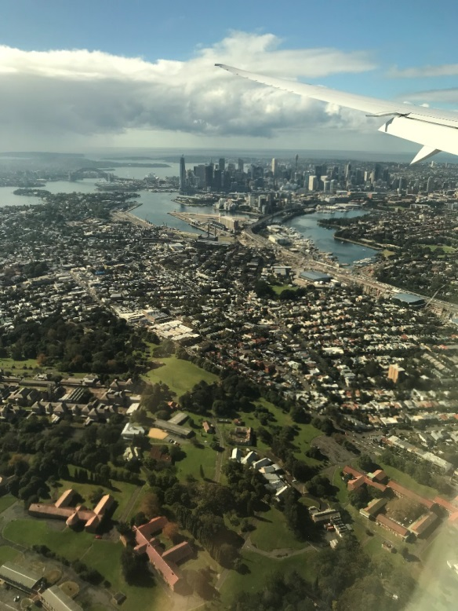
Луиза опять не спит ночь, с утра опять ранний подъем еще затемно, аэропорт, стойка регистрации – все, на этот раз победа! Таможня дает добро, мы летим в Сидней. В Сиднее сидим весь день в абсолютно пустом огромном аэропорту, в транзитной зоне. Вечером самолет на Доху. Несмотря на несвязанные рейсы, багаж до Минска нам перегрузили без нас. Спасибо хорошим людям в сиднейском аэропорту и тем начальникам, которые приняли такое спасительное для нас решение. Иначе сидеть бы нам в Австралии на карантине еще две недели.
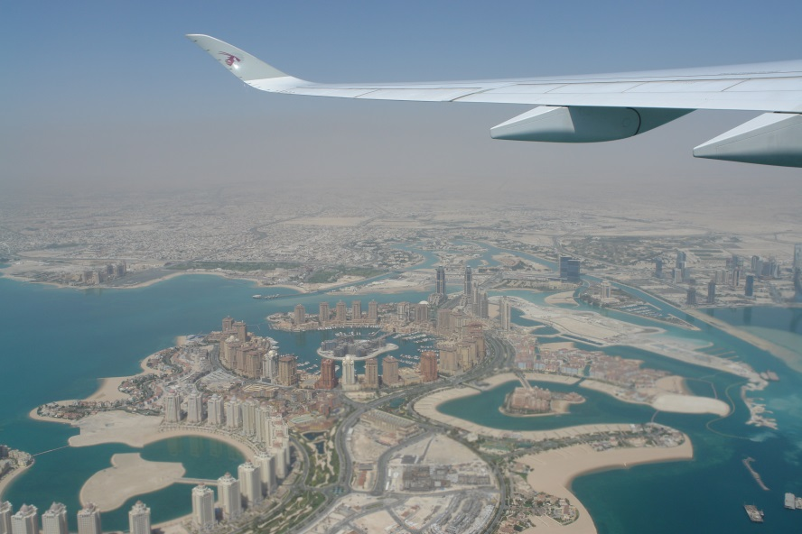
Летим суперлайнером А-350. Это самое последнее достижение мирового авиапрома. На 70 % состоит из композитов. Все классно, стюардесса с Украины. Благодаря Генкиной харизме напитки и закуски в необходимом количестве и даже с избытком доставляются мгновенно. Девушка изголодалась по работе, за месяц летит первый раз – пандемия в мире.
Доха – Хельсинки – Минск по плану, без происшествий. В самолете катарских авиалиний Доха - Хельсинки одна из стюардесс тоже русскоговорящая, ну а дальше уже все наши. В Минске взяли такси до границы, заехали в белорусскую харчевню с борщом, драниками и водкой. На границе нас культурно пересадили в другую машину до Москвы и вместе с первыми лучами утреннего солнца мы были уже дома. Обязательство пройти самоизоляцию по домашнему адресу подписывали на границе.
Ну вот, кажется, и все. Приключение закончилось. Прошло уже три месяца после возвращения, а воспоминания об увиденном и прочувствованном до сих пор очень яркие и отчетливые. Неокрепшая психика бывшего советского человека еще долго будет пытаться уложить в сознании все произошедшее. На многочисленные вопросы: - ну как там? я сформулировал ответ: - нам еще долго предстоит учиться любить свою Родину.

Город Фрязино, 16 августа 2020 года.

